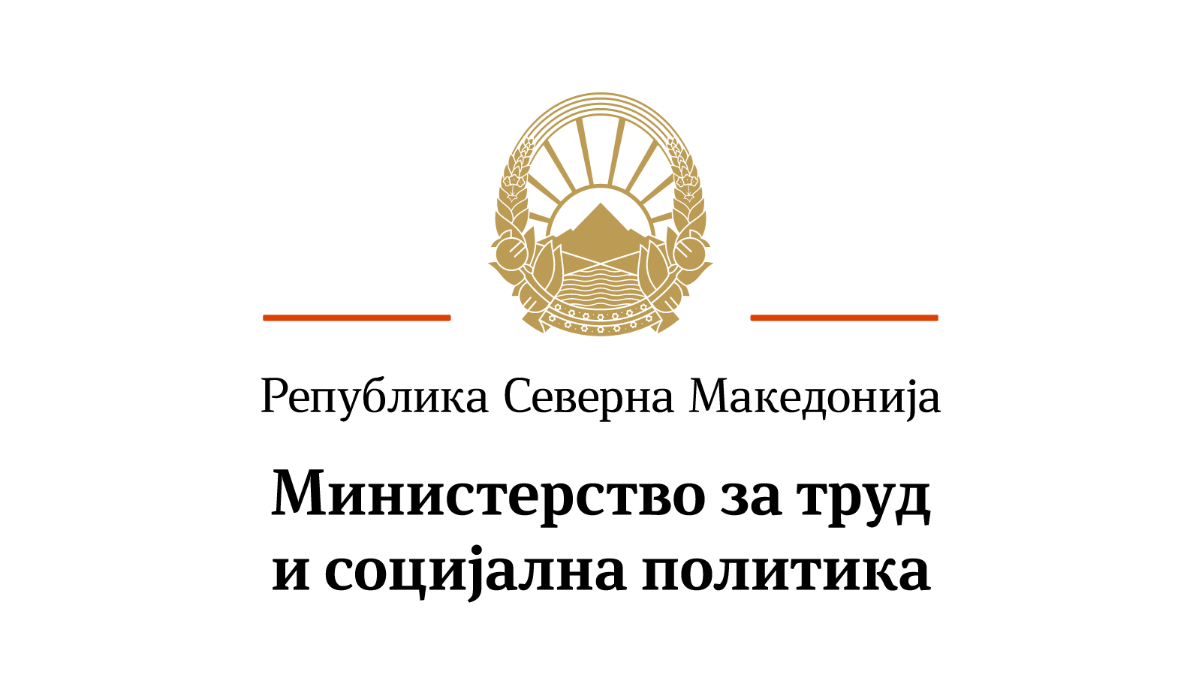

МИНИСТЕРСТВО ЗА ТРУД И СОЦИЈАЛНА ПОЛИТИКА

Годишен Извештај за превземените активности и постигнатиот напредок за воспоставување на еднакви можности на жените и мажите во Република Северна Македонија за 2019 година

Август 2020 Скопје

С О Д Р Ж И Н А

- Вовед и приоритети на Владата на Република Северна Македонија за еднаквите можности

- Анализа на состојбата и Реализирани активности во областа на еднаквите можности на жените на мажите на национално ниво во Република Северна Македонија за 2019 година по клучни области, според последни официјални податоци

2.1 Демографски податоци и население
2.2 Образование, комуникации и култура
2.2.1 Образование
2.2.2 Комуникации
2.2.3 Култура
2.2.4 Медиуми

2.3 Застапеноста на Пазарот на труд и економско јакнење на жените
2.3.1 Женско претприемништво
2.3.2 Пазар на труд

2.4 Пристап на жените до здравствени услуги

2.5 Жени во рурални средини

2.6 Пристап до правда
2.6.1 Бесплатна правна помош
2.6.2 Механизми за заштита

2.7 Социјална заштита

2.8 Јакнење на капацитети / Обуки

- Реализирани активности на Министерство за труд и социјална политика

3.1 Национален механизам за упатување на жртви на трговија со луѓе

- Унапредување на родовата еднаквост на Локално ниво

- Вовед и приоритети на Владата на Република Северна Македонија за еднаквите можности

Родовата еднаквост во Република Северна Македонија е дел од Програмата на Владата за периодот 2017 – 2020 година Ваквата обврска за државата произлегува и од Агендата за одржлив развој до 2030 година.

Во 2006 година е донесен првиот Закон со кој е зајакната законската регулатива во однос на еднаквите можности и родовата рамноправност. Со цел усогласување на македонското законодавство со Acquis Communautaires, во 2012 година подготвен е нов Закон за еднакви можности на жените и мажите.Еднаквите можности на жените и мажите во Република Македонија се регулирани со Уставот како највисок правен акт, но и во голем број на закони се внесени одредби со кои се забранува дискриминацијата врз основа на пол и одредби со кои се инкорпорира родовиот концепт во домашната законска регулатива.

Со донесувањето на Законот за изменување и дополнување на Законот за еднакви можности на жените и мажите („Службен весник на РМ“ бр.166/2014) се создаде правен основ за подготовка и донесување на подзаконски акти со кои се овозможува успешна реализација на предвидените законски решенија и спроведување на обврските кои произлегуваат од законот од страна на одговорните субјекти за воспоставување на еднакви можности на жените и мажите на национално и локално ниво. Со цел да се постигне Стандардизиран модалитет на известување за спроведувањето на Законот за еднакви можности на жените и мажите, донесени се следниве правилници: за формата и содржината на годишниот извештај за резултатите од примената на посебните мерки за воспоставување на еднакви можности на жените и мажите и начинот на спроведување на планот за имплементација на посебните мерки; за формата и содржината на извештајот за работа на координаторот за еднакви можности на жените и мажите во единиците на локалната самоуправа; за формата и содржината на извештајот за работа на координаторот и заменик координаторот за еднакви можности на жените и мажите во органите на државната управа (Сл. весник бр. 46/2015).

Годишниот извештај од методолошки аспект е подготвен врз основа на добиени информации од органите на државната управа, доставените годишни извештаи од ЕЛС и ОДУ до МТСП, Одговор на дополнителни прашања по шестиот периодичен извештај за Конвенцијата за елиминација на сите форми на дискриминација (ЦЕДЕВ) и Известувања за реализирани активности и постигнати резултати за спроведување на СРЕ.

Овој Годишен Извештај е подготвен и се доставува согласно член 12 став 1 алинеја 14 од Законот за еднакви можности на жените и мажите ( ‘”Службен весник на РМ ”201/2015 – пречистен текст.

Генералниот приоритет на Владата на Република Северна Македонија од Програмата за работа на Владата 2017-2020 е дека Владата на Република Северна Македонија ќе води политика на унапредување на правата на жените и зголемување на нивното учество во политичкиот, економскиот и јавниот живот. За таа цел ќе воспостави посебно владино тело за родова рамноправност кое ќе се грижи за имплементација на родовата перспектива во креирање на политиките и буџетите.
Во таа насока Владата на Република Северна Македонија во 2018 година го усвои и Националниот акциски план за родова еднаквост 2018-2020 во кој генерално се содржани следните приоритети:

- Воспоставување на ефективен и ефикасен систем на постигнување родова еднаквост преку функционални механизми за поддршка на национално и локално ниво, хармонизирани индикатори за мерење на прогрес на родова еднаквост и обезбедена родово разделенa статистика;
- Примена на родово-одговорното буџетирање при креирањето на политиките и програмите;
- Подигната јавната свест за препознавање на различни форми на насилство врз жените и зајакнување на капацитетите на институциите при постапувањето за заштита на овие жртви;
- Хармонизирање на законодавството со ЕУ и меѓународните стандарди;
- Подобрување на степенот на родова еднаквост во приоритетни тематски области, односно во областа на здравството, образованието и вработувањето;
- Негување/Градење на култура на еднакви можности и промоција на еднаков третман и недискриминација врз основа на пол.

Генералниот секретаријат при Владата, на предлог на Министерството за труд и социјална политика, за прв пат ја вклучи родовата перспектива во процесот на стратешко планирање и придонесе за воведување системско вклучување на еднаквите можности на жените и мажите во главните општествњени токови во процесот на креирање, спроведување и следење на политиките и буџетите. Во структурата и содржината на стратешкиот план се предвидува посебен дел кој се однесува на принципот на еднакви можности на жените и мажите , а при мерење и следење на постигнувањето на целите и резултатите на програмите се утврдуваат квантитативните и/или квалитативните показатели, при што треба да биде утврден најмалку еден родов сензитивен показател. Ваквите упатства се применуваат во подготовка на стратешките планови на министерствата и другите органи на државната управа 2019-2021 година. Како за потсетување Владата во март 2018 година на предлог на Генералниот секретаријат, донесе Методологија за изменување и дополнување на Методологијата за стратешко планирање и подготвување на Годишна програма за работа на Владата на Република Македонија (Сл.весник на РМ бр.58/18), а во јули 2018 донесе две нови упатства: Упатство за начинот на постапување на министерствата и другите органи на државната управа во процесот на подготвување на стратешкиот план и годишниот план за работа (Сл.весник.на РМ бр.131/18) и Упатство за начинот на постапување на министерствата и другите органи на државната управа во процесот на следење, оценување и известување на спроведувањето на стратешкиот план и годишниот план за работа (Сл.весник на Рм бр. 131/18).
Генералниот секретаријат –Секторот за стратегија, планирање и следење, како задолжена институција за координација на процесот на стратешко планирање на централно ниво во 2020 година подготви Извештај од анализата на нацрт-стратешките планови на министрерствата и другите органи на државната управа од аспект на формата, содржината и нивната усогласеност со стратешките приоритети на ВРСМ во 2020 година. Извештајот беше подготвен врз основа на направената анализа на доставените нацрт-стратешки планови од 14 министерства и 21 од други органи на државната управа. Притоа, согласно Извадокот од Нацрт-записникот од Петтата седница на ВРСМ одржана на 28.01.2020 Точка 44, ги задолжи министерствата и другите ОДУ нацрт-стратешките планови за 2020-2022 година, да ги усогласат со заклучните согледувања и препораки содржани во Извештај од анализата на нацрт-стратешките планови на министрерствата и другите органи на државната управа од аспект на формата, содржината и нивната усогласеност со стратешките приоритети на ВРСМ во 2020 година, со Буџетот на РСМ за 2020 година и Упатството за начинот на постапување на министерствата и другите органи на државната управа во процесот на подготвување на стратешкиот план и Годишниот план за работа („Службен весник на РМ“ бр.131/18) и најдоцна до крајот на јануари 2020 година да ги објават на своите веб страници.

2. Анализа на состојбата со еднаквите можности на жените на мажите на национално ниво во Република Северна Македонија за 2019 година по клучни области, според последни официјални податоци

2.1 Демографски податоци и население (превземено од Државен завод за саттистика- извештај изработен во 2019 година)

Според податоците на Државниот завод за статистика, во 2019 година, активното население во Република Северна Македонија изнесува 964 014 лица, од кои вработени се 797 651, а 166 363 лица се невработени. Стапката на активност во овој период е 57.2, стапката на вработеност 47.3, додека стапката на невработеност изнесува 17.3.

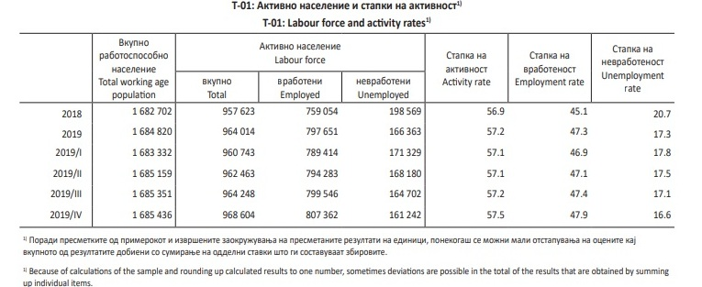

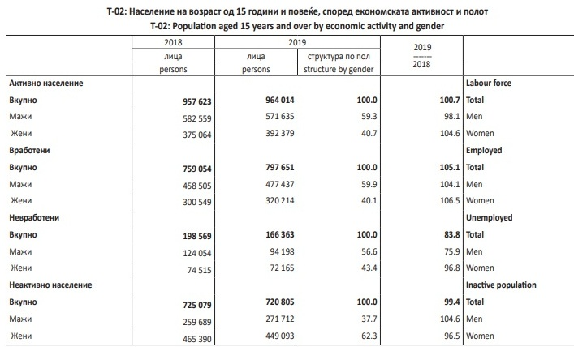

Државниот завод за статистика (ДЗС) во секое статистичко истражувaње каде што единица на набљудување е лице, содржан е белегот пол. И покрај тоа што не постои посебен Оддел за родова статистика во ДЗС, се прават напори за развивање и подобрување на родовата статистика .

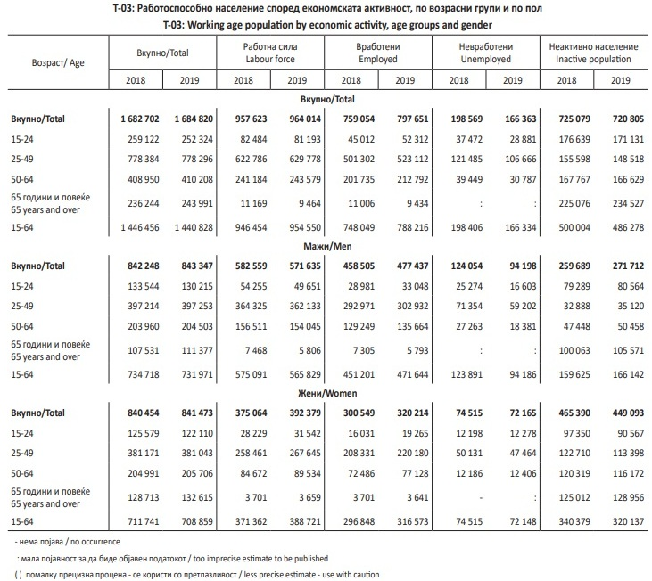

Во согласност со ажурираната методологија за пресметка на Индексот за родова еднаквост 2017 (http://eige.europa.eu/rdc/eige-publications/gender-equality-index-2017-methodological-report ) Државниот завод за статистика (ДЗС) за првпат го пресмета индексот за родова еднаквост . Пресметките се направени за 2015 во соработка со Европскиот институт за родова еднаквост (EIGE).
Извештајот за Националниот индекс на родова еднаквост за Република Северна Македонија беше објавен во 2019. Овој извештај беше подготвен од страна на Министерството за труд и социјална политика во соработка со Државниот завод за статистика.
Државниот завод за статистика во рамките на ИПА 2017, започна активности за спроведување на Истражувањето за родово базирано насилство. Овие активности започнаа со во јуни 2019. Истражувањето се планира да се спроведе во 2020 година, а податоците ке се публикуваат во 2021. Податоците кои ке се прибираат со истражувањето за родово базираното насилство се поделени по пол.

2.2 Образование, култура и комуникации

2.2.1 Образование

Како обврска која произлегува од членот 11 од Законот за еднакви можности, Министерството за образование и наука, како и минатите години и годинава изготвува Извештај за напредокот на состојбата на еднаквите можности на мажите и жените за 2019 година, со кој детално се образложани преземените основни и посебни мерки кои се пропишани во член 5,6 и 7 од Законот за еднакви можности. Мерките се преземаат со една цел, овозможување на квалитетно образование за сите, без разлика на пол, род, етничка, социјална и друга определба, при тоа забранувајќи секаков вид дискриминација.
Во месец јули 2019 година, во Собранието се одржа Јавна расправа за текстот на предлог Законот за основно образование, во организација на Комисијата за образование, наука и спорт на Собранието и Министерството за образование и наука. Истиот потоа е донесен од страна на Собранието на Република Северна Македонија. Новиот закон започна да се имплементира од учебната 2019/2020 година.
Во овој закон, како што е предвидено и со Националниот акциски план за родова еднаквост 2018-2020, внесена е посебна одредба/ анти-дискриминаторски клаузули со сите основи на дискриминација (вклучително род, родов идентитет, сексуална ориентација).
Барајќи соодветна основа, се со цел да може да се покрене постапка за ревизија, Педагошка служба уште во 2017 година, спроведе анкета меѓу наставниците заради конкретизирање одредени недостатоци и создавање можност за ревизија. Анкетата освен некои незабележителни укажувања немаше конкретни забелешки за содржинскиот текст низ учебниците.
Врз основа на тоа, а постапувајќи согласно член 14 а од Законот за учебници за основно и средно образование, како и задолжението кое произлегува од 129 седница на Влада, Стратегијата за образование 2018-2025 година, а во контекст на учебниците кои се застарени и содржат стереотипи, предрасуди, стигматизација и исправки од аспект на родова еднаквост, мултикултурализмот, почитување на различностите и демократските вредности, Педагошката служба започна процес на ревизија на учебници.
Согласно горенаведеното, Педагошка служба достави барање до авторите и Издавачките куќи да предложат исправки или дополнувања од стручен, методолошки, технички како и од аспект на превод и адаптирање, а истите да не претставуваат повеќе од 30% од содржината на учебникот и спроведе постапка на ревизија на одредени учебници од аспект на родова еднаквост (околу 40 учебници). Првичниот избор за учебници што требаше да се ревидираат од аспект на родова сензитивност, беа учебниците во сопственост на Министерството за образование и наука, кои за прв пат ќе се печатат и оние кои ќе се печатат по петгодишна употреба.
Со истата цел, односно унапредување на еднаквите можности на жените и мажите, во наставните програми и учебници, работната група која активно започна со работа во јануари 2018 година, продолжи со активна работа и во 2019 година и тоа со анализи на содржините на наставните програми и учебниците во основно и средно образование од аспект на унапредување на еднаквите можности на жените и мажите, согласно Правилникот за начинот на вршењето на анализата на содржините на наставните планови, програми и учебниците од аспект на унапредување на еднаквите можности на жените и мажите. Работната група анализите на истите ги врши согласно член 6 од Законот за еднакви можности, односно делот кој се однесува на образованието.
Во новиот Закон за основно образование , внесен е нов проширен член (член 5) за заштита од дискриминација и промоција на еднаквоста.
Исто така со овој закон, со членот 6, се предвидуваат и афирмативни мерки со цел надминување на дискриминација.
Согласно новиот Закон за основно образование, односно член 66 став 3 , Бирото за развој на образованието склучи Меморандум за соработка со Коалиција сексуални и здравствени права на маргинализираните заедници - Маргини за изготвување на подзаконски акт за постапката за пријавување и заштита на ученик-жртва, на било која од формите на насилство, злоупотреба и занемарување.
Врз основа на истиот закон, во текот на 2019 година, Бирото за развој на образованието изготви и Концепција за воннаставни активности, истата е во постапка на одобрување од страна на министерот за образование и наука и се базира на неколку начела меѓу кои е и начелотото дека воннаставните активности се инклузивни и недискриминативни, односно дека тие се организираат во училиштето и треба да бидат достапни за сите ученици, без оглед на полот/родот, етничката припадност, способностите, социо-економскиот статус, здравствената состојба и училишниот успех.
Исто така, изработена е и нацрт верзија на нова концепција за учебник и Методологија за вреднување на учебникот, каде се укажува на тоа дека ниту еден учебник не смее да содржи стереотипи за различни социјални групи и не смее да поттикнува предрасуди по било кој основ, вклучувајќи го овде меѓу другите и родовиот. Во содржините треба да имаме текстови и илустрации каде подеднакво би биле застапени и третирани и жените и мажите.
На барање на Педагошката служба, од страна на Бирото за развој на образованието до Министерството за образование и наука беше доставена анализа на содржината од апсект на родова еднаквост и недискриминација на 15 учебници од кои 7 во основното образование и 8 во средното образование.
Родовата перспектива е вклучена и во новите програми по наставениот предмет Граѓанско образование за 8-мо и 9-то одделение, како и Граѓанско образование за прва година, четиригодишно стручно образование. Во тек е постапка за одобрување на учебник по предметот Граѓанско образование, за прва година во средно стручно образование. Работната група за анализа на содржините на наставните програми и учебниците во средно образование од аспект на унапредување на еднаквите можности на жените и мажите, согласно Правилникот за начинот на вршењето на анализата на содржините на наставните планови, програми и учебниците од аспект на унапредување на еднаквите можности на жените и мажите, е координирана од страна на Министерството за труд и социјална политика.
Во контекст на ова треба да се напомене дека предмет на ревизија од овој аспект од страна на Педагошката служба беше и учебникот по предметот Етика за третта година од авторот Кирил Темков, при што Комисијата за ревизија на учебникот, по препорака на Народниот правобранител и Комисијата за заштита од дискриминација, предложи од истиот да се одстранат сите дискриминаторски содржини.
Педагошка служба ги информираше училиштата дека согласно своите законски обврски има извршено корекција на одобрениот учебник по наставниот предмет Етика (изборен предмет) за третта година, гимназиско образование од авторот проф.д-р Кирил Темков и истиот можат да го користат како таков на ucebnici.mon.gov.mk на почетната страна.

Согласно членот 6 од Законот за еднакви можности, кој се однесува на образованието, потребно е обезбедување на механизми за отстранување на предрасудите и стереотипите во врска со воспоставување на еднаквите можности. Оттука, потекнува потребата за вршење на анализата на содржините на наставните планови, програми и учебници. Начинот на вршење на анализата од аспект на унапредување на еднаквите можности на жените и мажите опфаќа квантитативна и квалитативна анализа на содржините на наставните планови, програми и учебници.

Показател за мерење на успешноста и напредокотот на состојбата со еднаквите можности во 2019 година МОН ја бележи со:

- Донесен и објавен е нов Законот за основно образование, кој е усогласен со сите релевантни чинители (образовни установи, наставници, стручна јавност и граѓански сектор) и истиот веќе се применува од учебната 2019/2020 година;
- Број на подобрени учебници и наставни програми во основно и средно образование од аспект на родовата компонента.

При изработката на нацрт верзијата на новата концепција за учебник и Методологија за вреднување на учебникот, како дел од главните индикатори се:

1. Учебникот не содржи стереотипи за различни социјални групи и не поттикнува предрасуди (родови, етнички, религиски и насочени кон лица со попреченост, поинаква сексуална ориентација и припадници на други ранливи групи);
2. Во содржините (текстовите и илустрациите), припадниците на машкиот и женскиот род се подеднакво застапени и рамноправно третирани во сите контексти (во приватниот, семејниот и општествениот живот);
3. При прикажување на ликови од историјата и/или автори кои придонеле за културниот и научниот развој, секогаш се наведуваат жени.
Министерството за образование и наука, Стратегијата за образование 2018-2025 година ја има изговено во корелација со Законите за родова еднаквост, како и Стратегијата за родова еднаквост 2013-2020 година.

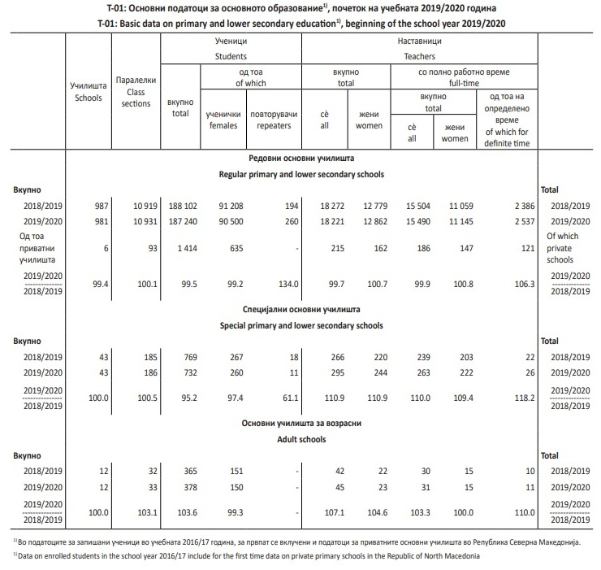
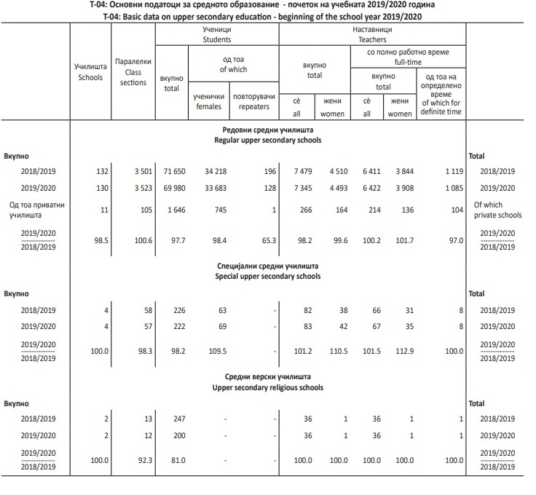

Според податоците на Државниот завод за статистика, на почетокот на учебната 2019/2020 година, бројот на учениците во редовните основни училишта изнесува 187 240, што претставува намалување за 0.5 % во однос на претходната учебна година.
Бројот на учениците во редовните средни училишта, на почетокот на учебната 2019/2020 година, изнесува 69 980, што претставува намалување за 2.3 % во однос на претходната учебна година.

На официјалната веб-страница на Агенцијата за катастар на недвижности е овозможен пристап на податоците, материјалите и публикациите со кои располага АКН, а кои се однесуваат на родовата еднаквост http://www.katastar.gov.mk/родова-еднаквост
Агенцијата направи табеларен приказ во однос на запишани права на сопственост по градови и пол за 2019 година.

 | Сопственици | Сопственици |  | Процент | Процент
Градови | машки пол | женски пол | Вкупно | машки пол | женски пол
КРУШЕВО | 9,712 | 2,313 | 12,025 | 80.77 | 19.23
БЕРОВО | 27,509 | 11,591 | 39,100 | 70.36 | 29.64
ДЕЛЧЕВО | 28,632 | 9,457 | 38,089 | 75.17 | 24.83
КРИВА ПАЛАНКА | 36,973 | 13,345 | 50,318 | 73.48 | 26.52
ОХРИД | 63,424 | 29,150 | 92,574 | 68.51 | 31.49
НЕГОТИНО | 14,121 | 4,667 | 18,788 | 75.16 | 24.84
СТРУГА | 39,412 | 10,012 | 49,424 | 79.74 | 20.26
РАДОВИШ | 24,440 | 7,617 | 32,057 | 76.24 | 23.76
МАКЕДОНСКИ
БРОД | 11,903 | 3,320 | 15,223 | 78.19 | 21.81
ДЕМИР ХИСАР | 9,578 | 2,888 | 12,466 | 76.83 | 23.17
ВИНИЦА | 17,567 | 5,506 | 23,073 | 76.14 | 23.86
ШТИП | 28,196 | 13,655 | 41,851 | 67.37 | 32.63
КУМАНОВО | 87,364 | 28,691 | 116,055 | 75.28 | 24.72
ГОСТИВАР | 51,938 | 9,767 | 61,705 | 84.17 | 15.83
ТЕТОВО | 98,022 | 19,473 | 117,495 | 83.43 | 16.57
КИЧЕВО | 44,057 | 10,598 | 54,655 | 80.61 | 19.39
ВАЛАНДОВО | 8,036 | 2,366 | 10,402 | 77.25 | 22.75
ВЕЛЕС | 37,819 | 16,118 | 53,937 | 70.12 | 29.88
КАВАДАРЦИ | 31,504 | 11,679 | 43,183 | 72.95 | 27.05
КРАТОВО | 17,944 | 5,610 | 23,554 | 76.18 | 23.82
СТРУМИЦА | 62,083 | 20,214 | 82,297 | 75.44 | 24.56
СКОПЈЕ | 337,158 | 176,460 | 513,618 | 65.64 | 34.36
СВЕТИ НИКОЛЕ | 22,920 | 7,222 | 30,142 | 76.04 | 23.96
ПРИЛЕП | 65,308 | 24,660 | 89,968 | 72.59 | 27.41
РЕСЕН | 19,028 | 7,790 | 26,818 | 70.95 | 29.05
ГЕВГЕЛИЈА | 24,507 | 11,765 | 36,272 | 67.56 | 32.44
БИТОЛА | 80,075 | 39,106 | 119,181 | 67.19 | 32.81
ПРОБИШТИП | 14,859 | 5,275 | 20,134 | 73.80 | 26.20
ДЕБАР | 15,126 | 2,553 | 17,679 | 85.56 | 14.44
КОЧАНИ | 36,104 | 13,088 | 49,192 | 73.39 | 26.61
ВКУПНО | 1,365,319 | 525,956 | 1,891,275 | 72,19 | 27,81

Во текот на 2019 година Министерството за одбрана успешно ги спроведува мерките за унапредување на состојбата со еднаквите можности. Продолжи со спроведување на родово одговорно буџетирање за избраната програма – Воена академија (2018– 2020). Во 2019 година има зголемување на финансиските средства за оваа програма во буџетот за 27,20%, споредбено со 2018година.

Воведени се механизми за заштита од вознемирување на работното место во Министерството за одбрана и Армијата на Република Северна Македонија. Имено, донесен е подзаконски акт (упатство) за регулирање и воведување на механизми за заштита од вознемирување на работното место во Министерството и Армијата со тоа што е донесено и промовирано Упатство за заштита од вознемирување на работно место во Министерството за одбрана и Армијата на Република Северна Македонија; Во таа насока промовиран е и Водичот за заштита од вознемирување на работно место и назначени се овластени лица за заштита од вознемирување на работното место во Министерството за одбрана и Армијата на Република Северна Македонија и родови претставници – контакт лица за обраќање за совет и помош при вознемирување – вкупно 36 лица од Министерството и Армијата.
-Имплементирање на родовиот концепт во Одделот за специјални полициски операции, преку изготвување, одобрување и примена на правни прописи за проверка на физичката подготвеност на полициските службеници во Единицата за специјални задачи и Единицата за брзо распоредување кои за прв пат се родово сензитивни;
Во текот на 2019 година Министерството за внатрешни работи го имплементираше родовиот концепт во постапките за селекција на кадри преку примена на правни прописи за селекција при прием на кандидати за основна обука за полицаец во МВР, кои се родово сензитивни особено во делот за исполнување на критериумите за моторички способности. Во таа насока на јавен оглас за прием на 600 извршители на работно место “полицаец“се забележува зголемување на процентуалната застапеност на жените во однос на 2018 година, односно по спроведената селекција, на основна обука за полицаец се упатени 83,53% мажи и 16,47 % се жени, за разлика од 2018 година кога биле 13,67%.

2.2.2 Комуникации

Министерството за информатичко општество и администрација го води Системот за управување со учењето (LMS), кое претставува веб базирано решение преку кое вработените во институциите следат генерички и специјалистички е-обуки. Системот е развиен и во функција уште од 2014 година, и на него се поставени повеќе од 20 е-обуки кои ги имаат посетувано вработени од органите на државната управа но и општините. Обуките на вработените се дел од редовното работење на јавната админситрација, и постојаното функционирање и надградбата на Системот со нови функционалности и нови е-обуки е начин да се обезбеди пристап до обуки на вработените од било каде и било кога.
Во таа насока МИОА во соработка со Министерството за труд и социјална политика во 2017 година, презедоа иницијатива за унапредување на знаењата за родовата еднаквост на административните службеници. Министерството за труд и социјална политика со поддршка на UN Women и ангажирани експерти, изработи два модула за електронско учење (основен и напреден) наменети за зајакнување на знаењата на вработените во администрацијата за прашањата од областа на родовата еднаквост. Обврската за изработката на модулите за родова еднаквост произлегува од Стратегијата за родова еднаквост 2013-2020 и Акцискиот план за родова еднаквост 2013-2016 преку кој се имплементира Стратегијата. Во специфичната стратешка цел со која се обезбедува системска поддршка за интегрирање на родовите прашања во политиките и финансиските инструменти согласно со Законот за еднакви можности на жените и мажите, направено е развивање и вклучување на модул за родова еднаквост во Постојната програма за континуирана едукација на администрацијата. Е-обуката за родова еднаквост ја има токму ова функција, препознавање на важноста на родовата еднаквост како концепт и подигање на свеста за оваа прашање на државната администрација. Откако беа изработени модулите, истите беа тестирани од страна на Министерството за информатичко општество и администрација за нивната компатибилност со електронскиот систем за управување со учењето (СУУ/LMS). Тестот покажал дека модулите се компатибилни и се поставени и се користат од страна на административните службеници.
Во периодот 2018 – 2019 година, Е-обуката за родова еднаквост (основно и напредно ниво) е достапна во Електронскиот систем за управување со учењето (СУУ/LMS). Интенцијата е секој вработен во администрацијата задолжително да ја заврши Е-обуката за родова еднаквост која е предвидена во две фази. Како во 2018 година, така и во 2019 активностите се реализираат согласно предвидениот тек. Во првата фаза се задолжија административните службеници вработени во органите на државната управа и им се препорача на вработените во единиците на локалната самоуправа да ги проследат Е-модулите за родова еднаквост. Во врска со втората фаза –им се препорача на сите институции од јавниот сектор да ги задолжат своите вработени да ја проследат споменатата обука во текот на 2019 година, која исто така се одвива во рамките на предвиденото.

      - Култура

Во текот на изминатата година во годишните конкурси за финансирање проекти од национален интерес во културата се потенцира и поттикна финансирање на проекти кои покарј другото го вклучуваат и родовиот принцип, и тоа на следниот начин: Во општиот дел од конкурсот во точката од конкурсот во делот за бодирање на проектите (максимум 100 бода) наведено е дека дополнителни 5 бодови се добиваат за промоција на еднакви можности за сите мултикултурни вредности во општеството, родова рамноправност, инклузија на лица со посебни потреби, социјално ранливи групи итн.. Дополнително во општите приоритети во пријавите од посебните дејности стои дека ќе се поддржуваат проекти наменет за лица за со посебни потреби или за социјално-ранливи категории или за маргинализрани групи. Во пријавата за Интердисциплинарни проекти наведено е дека може да се аплицира за Трансдициплинарни проекти, категорија 3, а под точката. Подготовка и реализирање на трансдициплинарни проекти (комбинација на уметост и други дејноссти, како на пример: уметност и наука и технологија, уметност и родови политики, уметност и неформални образовни формати и сл) а во општите приоритети покрај поддржување на лица со посебни потреби и социјално –ранливи категории е наведено дека ќе се поддржуваат и проекти кои третираат општествени теми со важност за заедницата
.

      - Медиуми

Во 2019 година, Агенцијата за аудио и аудиовизуелни и медиумски услуги се одлучи анализите на родовите прашања и на начинот на прикажување и претставување на жените и на мажите да ги спроведе врз програмите за деца емитувани на националните телевизии. Ова е прво истражување од ваков вид во замјава, а целта е да се види дали/на какви родови стереотипи се изложени децата, односно под какво медиумско влијание се младите личности во периодот од животот кога всушност се создаваат основите на нивниот светоглед. За жал, како што ќе се види подолу, наодите не се многу позитивни.
Родовата анализа од 2019 година е оригинална и претставува прво квантитативно, но уште поважно, квалитативно завлегување во родовите прашања и претставувањето на мажите и жените во програмите за деца во земјава. Примерокот опфати два ТВ канала на Јавниот радиодифузен сервис (МРТ1 и МРТ2 – Програма на албански јазик), како и телевизиските канали со национална покриеност (ТВ Алфа, ТВ Канал 5, ТВ Сител, ТВ Телма и ТВ Алсат М – на албански јазик). Анализирани беа сите емисии за деца емитувани во периодот од 15 септември до 15 октомври 2019 година, односно 520 емисии од домашно и странско производство, со траење од повеќе од 200 часа, при што родовата анализа беше спроведена врз 4553 лика од кои 2657 беа женски, 1842 беа машки, а кај преостанатите немаше родови обележја. Овие податоци беа добиени со употреба на анализа на содржина (истражувачка техника која дава квантитативни и квалитативни показатели), како и со примена на дискурзивна и на тематска анализа.
Заклучоците од истражувањето покажуваат дека:
Генерално, Јавниот сервис, води планирана и осмислена програмска политика во однос на детската популација, но оваа констатација многу повеќе важи за МРТ1 отколку за МРТ2 програма на албански јазик, зашто на овој сервис програмата за деца само делумно го има потребниот вариетет. Притоа:

- Емисиите за деца на МРТ1 кои според својот жанр се наратив/играна приказна (Македонски народни приказни и Си било еднаш), се целосно свртени кон рецидивни општествени вредности карактеристични за патријархалните општества. Во неа, покрај нумеричката супериорност (има видливо повеќе машки од женски ликови во емисиите), има и јасна разлика на карактеристиките на машките и женски ликови, бидејќи машките ликови, спротивно на женските, добиваат карактеристики кои може да се сметаат за супериорни општествени маркери, односно тие се конструирани и претставени како помудри, посилни и поактивни од женските ликови, кои пак се поплиткоумни, покревки и попасивни. Исто така, машките ликови во драмското дејствие се најчесто во доминантна позиција, а женските во подредена. Ова се должи на емисиите кои се обидуваат да подражаваат општествена поставеност карактеристична за деветнаесеттиот век, какви што се Македонски народни приказни. Нивните наративи, на публиката ѝ се претставуваат како историски артефакти – „брендот“ Македонски народни приказни изгледа како да е дел од колекциите на собирачите на македонски умотворби како Цепенков, но всушност тоа се нови сценарија кои го подражаваат тој деветнаесеттовековен општествен етос. А во таа општествена поставеност, како и во сериите на МРТ1 устроени како наративи/играни приказни, жените се исклучиво домаќинки и го окупираат приватниот домен, а мажите се најчесто поседници (капиталисти) или работници кои сепак го окупираат јавниот домен. Во таа поставеност, бракот е беспоговорно хетеронормативна категорија, што не дозволува отстапувања што може да има импликации врз родовиот аспект на конструираниот светоглед кај младата популација. Во извесна, иако видливо помала мера, ова важи и за емисијата Си било еднаш, која инспирацијата ја влече од веќе интернационализирани наративи какви што се приказните на Браќата Грим или на Ханс Кристијан Андерсен
- 2. На МРТ2 Програмата на албански јазик, анализата покажува дека програмите од домашно производство кои по жанр се наратив/играна приказна најчесто се базираат на интернационализирани наративи какви што се на пример приказните на Браќата Грим или на Ханс Кристијан Андерсен и тие со себе носат и општествен етос кој не е сензитивен за современите прашања на родовата еднаквост и недискриминација. Дополнително, карактеристично за МРТ2 Програма на албански јазик, е што програма од типот наратив/играна приказна е расцепкана и концепциски исклучително слаба, поради што и ликовите кои се дел од нејзиното дејствие не нудат доволно информации за да се направи подетална анализа
- Програмата од странска продукција на МРТ1 и МРТ2, структурирана како наратив/играна приказна, не води сметка за можниот конзумеристички притисок на програмата за деца, што секако има и родови импликации. Анимираните серии Лалалупси (емитувана и на двата канала) и Гормити (емитувана на МРТ2) се мултиплатформски комерцијални производи кои, покрај телевизиските серии, имаат франшиза и за производство на кукли, видео игри, детска школска опрема и слично. Двете серии од родов аспект се интересни затоа што едната (Лалалупси) е наменета исклучиво за девојчиња и во неа доминираат женски ликови, а втората (Гормити) за момчиња и, соодветно, во неа доминираат машки ликови. Иако првата руши повеќе стереотипи, особено во поглед на избор на интерес, хоби или професија за девојчињата, сепак и таа не ја надминува доминантната тенденција во програмите на македонските радиодифузери - женските ликови и учесници да се асоцираат доминантно со некаков перформативен интерес како - танцување, балет, пеење и сл. Од друга страна, серијата Гормити изобилува со нагласено маскулинизирани претстави за машкото од еден имагинарен универзум во кој нема женски супер – херои.

Информациите за сите активности и резултати на Агенцијата се достапни на посебниот дел за Родот и медиумите на веб страницата на АВМУ.
Во Буџетот на АВМУ за 2019 година беа издвоени доволно средства (600.000,00 денари) за јавна набавка преку која, за нивната реализација беше ангажиран Институтот РЕСИС
Родовата анализа од 2019 година е оригинална и претставува прво квантитативно, но уште поважно, квалитативно завлегување во родовите прашања и претставувањето на мажите и жените во програмите за деца во земјава. Примерокот опфати два ТВ канала на Јавниот радиодифузен сервис (МРТ1 и МРТ2 – Програма на албански јазик), како и телевизиските канали со национална покриеност (ТВ Алфа, ТВ Канал 5, ТВ Сител, ТВ Телма и ТВ Алсат М – на албански јазик). Анализирани беа сите емисии за деца емитувани во периодот од 15 септември до 15 октомври 2019 година, односно 520 емисии од домашно и странско производство, со траење од повеќе од 200 часа, при што родовата анализа беше спроведена врз 4553 лика од кои 2657 беа женски, 1842 беа машки, а кај преостанатите немаше родови обележја. Овие податоци беа добиени со употреба на анализа на содржина (истражувачка техника која дава квантитативни и квалитативни показатели), како и со примена на дискурзивна и на тематска анализа чисто квалитативни истражувачки техники.

2.3 Застапеноста на пазарот на труд и економско јакнење на жените

2.3.1 Женско претприемништво

Според податоците на Државниот завод за статистика, во 2019 година, активното население во Република Северна Македонија изнесува 964 014 лица, од кои вработени се 797 651, а 166 363 лица се невработени. Стапката на активност во овој период е 57.2, стапката на вработеност 47.3, додека стапката на невработеност изнесува 17.3.

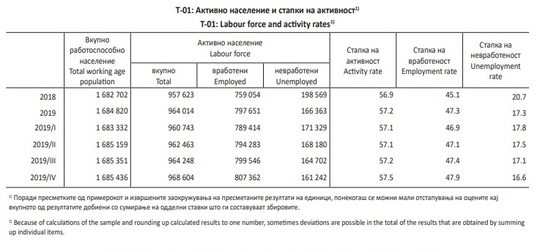
Во годишниот извештај за 2019 година кој е објавен на веб страната на Агенцијата за вработување подетално може да се види состојбата на пазарот на трудот.

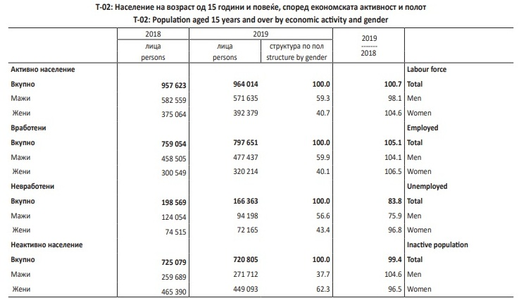

Министерството за економија изготви Стратегијата за развој на женското претприемништво, со Акциски план кој ќе се имплементира во периодот 2019 – 2023. Стратегијата за развој на женското претприемиштво во Република Северна Македонија, 2019-2023 има за цел економско јакнење на жените преку создавање на поволна бизнис клима и обезбедување поддршка за развој на нивниот претприемнички потенцијал со што ќе се придонесе кон развојот на постоечките и отворање на нови претпријатија, креирање на нови работни места, а со тоа и јакнење на целокупната економија.
Заложбите за напредок на родовата еднаквост се забележуваа во зголеменото субвенционирање на претпријатија во сопственост и управувани од жени. За 2018 година - Од предвидените 2.000.000,00 денари за субвенционирање на претпријатија во сопственост и управувани од жени, одобрени беа вкупно 1.993.598,00 денари за вкупно 16 (шеснаесет) апликанти. За 2019 година - Од предвидените 2.500.000 денари денари за субвенционирање на претпријатија во сопственост и управувани од жени, одобрени беа вкупно 2.307.370,00 денари за вкупно 21 (дваесет и еден) апликанти. За 2020 година – Се предвидени 1.500.000,00 денари за мерката „Финансиска поддршка за женско претприемништво„.
Во табелата подоле е прикажано кофинансирањето на проекти за развој и поддршка на МСП и промоција на претприемништвото во Република Северна Македонија. За останатите мерки табеларниот приказ е објавен во Годишниот извештај кој е објавен на линкот: http://212.13.73.146/upload/documents/%d0%98%d0%97%d0%92%d0%95%d0%a8%d0%90%d0%88%20%d0%97%d0%90%20%d0%a0%d0%9e%d0%94%d0%9e%d0%92%d0%9e%20%d0%9e%d0%94%d0%93%d0%9e%d0%92%d0%9e%d0%a0%d0%9d%d0%9e%20%d0%91%d0%a3%d0%8f%d0%95%d0%a2%d0%98%d0%a0%d0%90%d0%8a%d0%95%20%d0%97%d0%90%202019%20%d0%93%d0%9e%d0%94%d0%98%d0%9d%d0%90.pdf

Година | Број на пристигнати апликации | Број на одобрени апликации | Број на одобрени апликации
Година | Број на пристигнати апликации | Број на одобрени апликации | ж | м
2015 | 11 | 9 | 5 | 4
2016 | 11 | 1 | 8 | 3
2017 | 2 | 24 | 13 | 11
2018 | 10 | 7 | 4 | 3
2019 | 16 | 12 | 6 | 6

Од прегледот на мерките за економското зајакнување во изминатите три години (2015-2017) во мерката за субвенционирање на трошоци на занаетчии и вршители на занаетчиска дејност, може да се забележи дека жените кои се субвенционирани најчесто се вклучени во доменот на услугите односно козметичко-фризерска дејност. Во мерката за женско претприемништво во 2015 и 2016 година доминира дејноста сметководство-книговодствени работи, додека во 2017 и 2018 година доминираат дејностите од областа на производство, преработувачка и услуги. Во 2019 година, најголемиот број на одобрени апликации кај женскиот род се забележува во дејноста фризерки, додека пак кај машкиот род најголем број на одобрени апликации има во дејностите одржување и поправка на моторни возила, фотографски дејности и бербери.

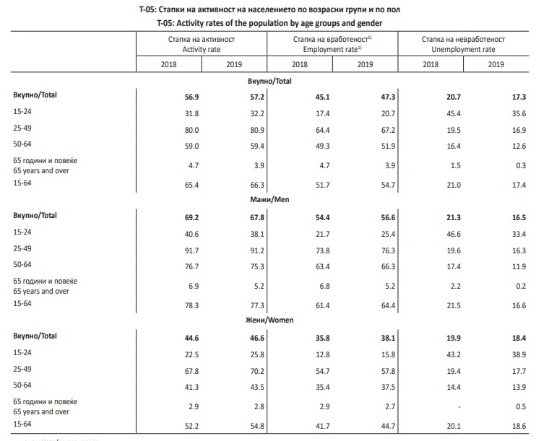

Вкрстени податоци за вработените во јавниот сектор вкрстувања по пол и возраст просечната возраст на вработените во јавниот сектор во половите е следна: жени 45,20 години− мажи 46,93 години− разгледувајќи ги податоците за припадноста на вработените во јавниот сектор според полот и возраста се заклучува дека жените се побројни од мажите во четири од вкупно шесте разгледувани возрасни групи. половата застапеност на вработените во јавниот сектор во различните возрасни групи е следна: - жените се побројни од мажите за 20.5% во возрасната група 18-25 години; - во возрасната група 26-35 години жени има повеќе од мажи за 15.64%; - во групата 36-45 години жените се побројни од мажите за 16.24% - поголем број жени има и во возрасната група 46-55 години и тоа за 8.34% - мажите се позастапени во возрасната група 56-64 години и тоа за 2.54% - во возрасната група над 64 години мажите се побројни од жените за 28.16%.

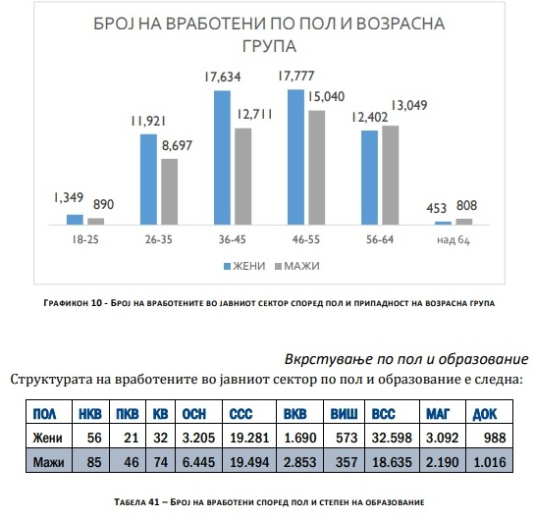

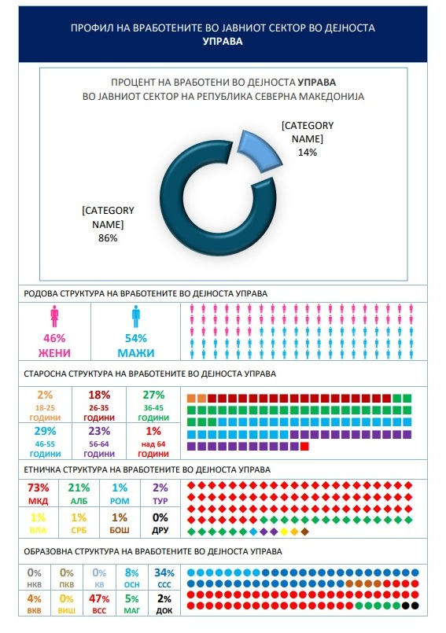
Состојбата за профилот на вработени во дејностите образование, здравство, труд и социјала, култура, правосудство, комунални работи и локална самоуправа (општинската администрација) детално се објавени на линкот: https://mioaportal.mioa.gov.mk/sites/default/files/pbl_files/documents/reports/izvestajreg2019.pdf

  - Пристап на жените до здравствени услуги

Правото на здравствена заштита за сите граѓани е уредено со Уставот на Република Македонија и со Законот за здравствена заштита . Остварувањето на загарантираните права и утврдените потреби и интереси се врши преку посебно дизајнирани годишни програми кои се финансирани од Буџетот на Република Македонија. Националната програма за јавно здравје, програмата за активна здравствена заштита на мајки деца, Програмата за рана детекција на малгини заболувања и др. содржат активности кои се целно наменети за унапредување на здравјето на жените.
Во текот на 2019 година Институтот за јавно здравје подготви три извештаја во кои во голема мера се забележува грижата за здравјето на населението притоа водејќи сметка за родовиот баланс.
1.Извештај за здравјето на населението во Република Северна Македонија за 2018г. изготвен во 2019 година
2. Извештај за остварување на Програмата за систематски прегледи на ученици и студенти во РМ во 2018/2019
3.Извештај за реализирани активности во врска со скрининг на ракот на грлото на матката кај жените на возраст од 36- 45 години во Република Северна Македонија за 2019 година. Согласно Програмата за рана детекција на малигни заболувања во Република Северна Македонија за 2019 година и активностите предвидени со Програмата за рано откривање и спречување на ракот на грлото на матката во Република Северна Македонија, беше предвидено со скринингот на ракот на грлото на матката да бидат опфатени жени на возраст од 35-45 години. Резултати за број на поканети жени, жени кои направиле ПАП тест и цитолошки анализирани тестови, согласно податоците добиени од Центрите за јавно здравје Согласно доставените извештаи од центрите за јавно здравје, во 2019 година биле испратени вкупно 26978 покани. Вкупниот број жени кои примиле покани изнесува 25262, додека 1716 покани од различни причини биле вратени. Од вкупниот број на жени кои примиле покана, 6635 жени не дошле на преглед за да направат бесплатен ПАП тест, што претставува 26,3%. Во 2019 година, во рамки на скрининг програмата направени се 16884 ПАП –тестирања што претставува 73,70% од вкупниот број на жени кои ја примиле поканата. Цитолошки се анализирани 13.203 брисеви што претставува 78,2% од вкупно земените брисеви со ПАП тестот. 2717 епителни клеточни абнормалности се откриени, односно 20,60% од вкупно цитолошки анализираните брисеви. Од 13203 цитолошки анализирани брисеви, 10486 биле со негативни наоди, додека останатите со позитивен наод. Најчести наоди се на CIN 1, ASC – US и HPV. 85 случаи се со CIN 2, 5 случаи се со аденокарцином ин ситу, , 8 со инвазивен плочест карцином, 33 со AGC, 5 случаи со друга малигна неоплазма, а другите видови абнормалности се застапени со помал број на случаи. Од увидот на состојбата се наложува потребата за решавање на проблемот на функционирање на лабораториите во Општа болница Штип, Струмица и Прилеп, како и во општата болница 8 Септември во Скопје (не се анализираат ПАП тестови); Потребата за подобра координација меѓу гинеколошките ординации и лабораториите, како би се избегнало малтретирањето на пациентите и правењето на трошоци за преглед поради недостиг на реагенси во одредени лаборатории; Потребно е да се преземат активности за зголемување на опфатот на жени со скрининг, како и подобрување на квалитетот на доставените податоци.
И понатаму перзистира проблемот на неадекватна регистрација од страна на гинеколошките лаборатории на лицата вклучени во скринингот, како и постојаното доцнење во доставувањето на податоци до ЦЈЗ.
Работната група формирана при Министерството за здравство е задолжена да понуди нов пристап во скринингот на ракот на грлото на матката, донесувајќи ново клиничко упатство , можеби и воведување на нов алгоритам со примена на HPV тестирање, се со цел досегашните проблеми во спроведување на скринингот да бидат надминати.

2.5 Жени во рурални средини

Земјоделскиот сектор е регулиран со неколку закони и подзаконски акти, и тоа Законот за земјоделство и рурален развој (ЗЗРР, 2010) како главна законска рамка која ја регулира политиката за земјоделство и рурален развој во земјата. Дополнително, неколку стратешки и оперативни документи ги дефинираат развојните цели и ја регулираат финансиската поддршка во земјоделството и руралниот развој: Националната стратегија за земјоделство и рурален развој 2014-2020, Програмите за рурален развој на Инструментот за претпристапна помош на ЕУ (ИПАРД) 2007-2013 и 2014-2020 и Националните програми за земјоделство и рурален развој (НПЗРР) 2013-2017 и 2018-2022. Родовата еднаквост и недискриминацијата, како принципи, се вклучени во овие документи. Анализата на родово-сензитивните аспекти во овие документи се сумирани низ призмата на петте главни области во табелата подолу.
Релевантната политика главно се фокусира на поддршка на производствените инвестиции (вклучувајќи опрема и машини) и вклучување на жените во процесот на креирање политики во ресорното Министерство за земјоделство, шумарство и водостопанство (МЗШВ), како и во локалните акциони групи (ЛАГ). Диверзификацијата на економските активности која е особено погодна за родово - специфичните капацитети, не е целосно искористена. Обемот на работа, како димензија, не е многу опфатен и содржан во овие документи. Сепак, мерката за диверзификација на ИПАРД нуди потенцијално ослободување на време за жените во руралните средини преку ослободување од некои домашни обврски, како што се грижата за децата, нега и исхраната во семејството. Исто така, потребно е подобро да се информираат земјоделците за можноста за вклучување на дополнителни дејности во земјоделските стопанства (ЗЗРР, 2010, член 82-85). Ова се само неколку примери за искористување на тековната програма и мерките за унапредување на родовата еднаквост.

Табела - Преглед на родово-сензитивните аспекти во релевантните документи структурирани по петте области на истражување
Области/  Клучни документи | Производство и  ресурси | Приходи | Лидерство | Обем на  работа
Закон за земјоделство и рурален развој  (ЗЗРР, 2010) | Родот е еден од критериумите за избор на корисници (Член 91) | Дополнителна помош за жени кои се сопственици на земјоделски стопанства (Член 102, до 2012) | Граѓанските организации коишто ги промовираат жените во руралните средини се препознати како социјални партнери на МЗШВ (Член 24)  Учество на жени во ЛАГ (Член 89)
 | Приоретизирање на проекти предложени од жени од руралните средини со доделување на дополнителни поени | Предложена мерка за обезбедување "постојана поддршка на жени - активни членови на земјоделски стопанства" | Поддршка на вклучување на жени во донесувањето на одлуки на ЛАГ и во работните групи на МЗШВ  Поддршка за основање на групи на производители –жени од рурални средини
  Национална стратегија за земјоделство и рурален развој 2014–2020 (НСЗРР)
Национални програми за земјоделство и рурален развој 2018–2020 (НПЗРР) |  | Операционализација на погорната мерка дефинирана во НПЗРР, планирана за 2020 (Mерка 115)
 | Во процесот на евалуација, на проектите поднесени од жени им се доделуваат дополнителни поени во сите мерки | Руралниот туризам, како дејност за диверзификација, издвоен како мошне важен за обезбедување одржлив приход на жените од руралните средини | Жените преку граѓанските организации се вклучени во подготовка, имплементација, мониторинг и евалуација на програмата | Некои подобни дејности под Mерка 302 им нудат можност на жените за слободно време
  Инструмент на ЕУ за претпристапна помош за рурален развој 2007–2013 (ИПАРД I)
Инструмент на ЕУ за претпристапна помош (ИПА)  за програмата за рурален развој  2014–2020 (ИПАРД II) | Во процесот на евалуација, на проектите поднесени од жени им се доделуваат дополнителни поени во сите мерки |  | Жените преку граѓанските организации се вклучени во подготовка, имплементација, мониторинг и евалуација на програмата

Родово-разделените податоци кои се однесуваат на имплементацијата на годишните програми за финансиска поддршка на земјоделтвото и руралниот развој и ИПАРД (АФПЗРР, 2018) покажуваат дека жените - носители на фарми, во просек примаат околу 30% помалку средства од субвенции во споредба со мажите; имаат помал број на апликации за структурни мерки, но со малку повисоки износи по проект; во однос на ИПАРД, жените, слично како и мажите, повеќе аплицираат за инвестиции на фарма од ИПАРД (Табела 2). Податоците не овозможуваат подлабока родова анализа во рамките на програмите и мерките, па оттука се јавува потреба од подетални родово разделени податоци и статистики за идни анализи.
Последното истражување спроведено од Факултетот за земјдолски науки и храна – Скопје во 2019 година, обезбеди резултати засновани врз докази со употреба на бихејвиорална и екпериментална економија (лab-in-the field experiment). Резултатот од ова истражување покажа дека жените во земјоделскиот сектор се недоволно зајакнати во споредба со мажите во однос на сопственоста на имотот, придонесот во донесувањето одлуки, контролата врз користењето на приходот и нивниот потенцијал за лидерство (58 од 100 жени недоволно зајакнати наспроти 33 од 100 мажи; 66,6% од жените не остваруваат паритет со партнерот). Жените исто така имаат тенденција да имаат помала моќ за договарање во донесувањето одлуки во рамките на домаќинството (Проект од Земјоделски факултет 2019).

Преглед на родово – сензитивните анализи за буџетски трансфери
Програма | Мерки (група) | Заклучок
Програма за финансиска поддршка на земјоделството (2013–2017) | Директни плаќања | 15% од апликациите не се распределени по род  Во просек, жените носители на земјоделско стопанство примаат помалку средства од субвенции (35,682 денари наспрема 53,753 денари кај мажите)
Програма за финансиска поддршка на руралниот развој (2015–2017)* | Структурни мерки и мерки за рурален развој | Просечната вредност по апликација од жени (461,342 денари) е повисока од онаа кај мажи (424,970 денари)
ИПАРД  2013–2017 | Mерка 101  Mерка 103  Mерка 302 | 74 од 83 апликации од жени се за Mерка 101 – инвестиции на фарма (наспрема 343 од 410 за мажи).  Инвестиции во преработка и маркетинг – само една завршена инвестиција од жена (наспрема 5 од мажи)
  Жените имаат поголема стапка на успех кај проектите за диверзификација: од 5 поднесени, 3 се сосклучени договори и 2 се завршени (наспрема 48 поднесени од мажи, 2 сесо склучени договори и 2 се завршени).
Преглед на индикатори и резултати поврзани со области во земјоделството и учество на жените во одредени активности (n=464)
Пет области | Индикатори | Клучни резултати
Производство | Придонес во производствени одлуки | Константно ниско учество на жените во процесот на донесување на одлуки во производствените активности и контрола над користењето на приходите
Ресурси | Сопственост на средства | Имот/куќа  • 4.07% од жените се сопственици на имотот/куќата  • 95.9% од мажите се сопственици на имотот/куќата  • Кај 21.96%, нивните родители се сопственици на имотот/куќата  Сопственост на земјиштето  • 12.01% од жените се сопственици на земјиштето  • 87.99% од мажите се сопственици на земјиштето  • 90.35% од мажите донесуваат одлуки за активностите поврзани со земјиштето  • Само 9.65% од жените донесуваат одлуки за активностите поврзани со земјиштето  • 50% од жените кои се сопственици на земјиште не се активни во процесот на донесување на одлуки за активностите поврзани со земјиштето
 | Пристап до кредити | Штедилници  • 58.6% од жените се сметаат себеси за неподобни за кредитите кои ги нудат штедилниците (жените се понеподобни од мажите)  Банки  • 47.6% од жените се сметаат себеси за неподобни за кредитите кои ги нудат банките (жените се понеподобни од мажите)  Македонска банка за поддршка на развојот (МБПР)  • 67.9% од жените се сметаат себеси за неподобни за кредитите кои ги нуди МБПР  ИПАРД/Програма за рурален развој  • 61.85% од жените се сметаат себеси за неподобни за овие програми
Приходи | Контрола над користењето на приходите | Кога жената е одговорна за водење евиденција или сметководство на фармата, таа има значително зајакната улога и јазот на родова нееднаквост е многу помал
Лидерство | Членство во групи | Само 5% од жените се активни членки на групи или здруженија
Распределба на време | Обем на работа | • Жените работат во просек 11.06 часа на ден (41,7% од вкупниот обем на работа потпаѓа на неплатена работа)  • Мажите работат во просек 9.68 часа на ден - главно, платена работа

Индекс на зајакнатост на жените во земјоделството (A-WEAI). A-WEAI е составен од два подиндекси: индекс на пет области (5DE) со индекс на слаба зајакнатост (1-5DE) и индекс за родова еднаквост (GPI), кој ја мери еднаквоста во домаќинството, каде разликата помеѓу половите (1-GPI) е дефинирана како процентуална разлика во зајакнатоста која ја имаат жените и мажите. Вредностите на подиндексите 5DE и GPI се 90%, односно 10%. Вкупната AWEAI вредност е пондерираниот збир на 5DE и GPI на ниво на земја или регион. Подобрувањата во 5DE или GPI ќе го зголемат WEAI (Alkaire, et al. 2013).

Резултати за A-WEAI (пет области на индекс на зајакнатост, индекс на слаба зајакнатост, индекс на родова еднаквост, јаз/разлика помеѓу зајакнатоста на жените и мажите)
Индекси | Жени |  | Мажи
5DE индекс | Зајакнатост во 64.3% од индикаторите |  | Зајакнатост во 83.5% од индикаторите
Индекс на слаба зајакнатост (1-5DE) | Слаба зајакнатост во 35.7% од индикаторите |  | Слаба зајакнатост во 16.5% од индикаторите
Удел на примерокот со слаба зајакнатост | 58 од 100 жени се со слаба зајакнатост |  | 33 од 100 мажи се со слаба зајакнатост
Просечен индекс на родова еднаквост (GPI) |  | Жените покажуваат резултати за зајакнатост кои се 75.4% од оние на мажите
Разлика во зајакнатост (1-GPI) |  | Процентуалната разлика во резултатите за зајакнатоста помеѓу жените и мажите е 24.6%
Удел на примерокот кои не постигнале еднаквост | 66.6% од жените не постигнуваат еднаквост со нивниот партнер |  | 33% од мажите не постигнуваат еднаквост со нивната
Индекс на родова еднаквост кај примерокот со слаба зајакнатост |  | Жените покажуваат резултати за зајакнатост кои се 62.7% од оние на мажите
Разлика во зајакнатост (кај примерокот без постигната еднаквост) |  | Процентуалната разлика во резултатите за зајакнатост помеѓу жените и мажите изнесува 37.3%
Индекс за зајакнување на улогата на жените во земјоделството  (A-WEAI) |  | Вкупниот A-WEAI (0.654) покажува значителен потенцијал за подобрување на зајакнатоста на жените, или преку подобрување на 5DE или преку намалување на разликата на зајакнатост и еднаквост помеѓу жените и мажите

Нивото на индексот на слаба зајакнатост (1-5DE) беше измерено на регионално ниво (Слика 1). Регионите се распоредени на сликата по разликата/јазот помеѓу жените и мажите. Вардарскиот, Југоисточниот и Полошкиот регион покажуваат најголем јаз помеѓу жените и мажите. Нивното ниво на слаба зајакнатост е исто така над националниот просек за жените, но е под националниот просек за мажите.
Регионална застапеност на индекс на слаба зајакнатост (црвена линија – национален просек на индексот на слаба зајакнатост)
Клучни резултати поврзани со областите. Жените се со слаба зајакнатост скоро во сите области, но сепак сопственоста на средства, придонесот во донесувањето на производствени одлуки и контролата над користењето на приходите, најмногу придонесуваат за слабата зајакнатост на жените. Овие три индикатори опфаќаат околу 34,5% од вредноста на индексот на слаба зајакнатост на жените во земјоделството, но само 10,1% од вредноста на индексот на слаба зајакнатост на мажите во земјоделството.
Придонес на областите/индикаторите за слаба зајакнатост на жените (црвена линија – националниот просек на индексот на слаба зајакнатост).
Во програмата за користење на средства од европската унија инструментот за претпристана помош за земјоделство и рурален развој – кофинансирање (ИПАРД Програмата) се правише родова дистинкција помеѓу барателите во една од мерките. Тоа е мерката „Инвестиции во земјоделски стопанства за нивно реструктуирање и достигнување на стандардите на заедницата“ од ИПАРД I Програмата 2007-2013. Родовата дистинкција се прави во корист на апликанти жени, и тоа: доколку апликантот е жена се добиваат повеќе бодови при одобрувањето на барањата. Исто така повеќе бодови се добиваат и доколку апликантот е млад земјоделец односно од 18 до 40 годишна возраст. Имајќи го предвид повеќегодишниот карактер на ИПАРД Програмата, од нејзиниот почеток во 2009 па се до крајот на 2016 година се исплатени на жени 370 барања, што всушност представува 30% од вкупно одобрените и исплатени барања во корист на жените апликанти. Во ИПАРД II Програмата 2014-2020 приоритет се дава на апликант кој е жена и млади земјоделци на возраст помеѓу 18-40 години. Приоритет при аплицирање е поголемо бодување за овие две групи на апликанти односно 10 поени повеќе. При изборот на проекти приоритет се дава на проекти предложени од жени. Програмскиот период на ИПАРД Програмата 2014-2020 се уште е во тек и се уште имаме активни јавни повици. Во досегашниот период односно до крајот на 2019 година, во рамките на оваа програма, која е родово сензитивна, показателите се позитивни односно договори склучени и исплатени со жени –корисници се 407 од вкупно 1156. Процентот во корист на корисниците жени во однос на вкупно одобрените договори е 35 %, што покажува пораст на учеството на жените во однос на ИПАРД 2007-2013 програмскиот период. Очекуваме пораст на учеството на жените во одобрените проекти до крајот на ИПАРД Програмата.
2. Кон подобрување на условите за живот на жените во руралните средини и нивно вклучување во процесите на креирање на политиките и искористување на расположливите средства, жените се вклучуваат во работењето во потсекторските постојани групи (ППГ) за уредување на земјоделските пазари на одделни земјоделски производи или групи на производи (согласно Закон за земјоделство и рурален развој). Во ППГ членуваат претставници од здруженијата на земјоделски производители, производството и трогивијата на земјоделски производи, како и од високообазовните, научните институции од соодветната област на земјоделството, здружение на потрошувачи и агенцијата за развој во земјоделството. Во 2018 година бројот на жени членови во ППГ изнесува 50, од кои 19 имаат право на глас, а останатите жени имаат советувачка улога.
3. Критериумот за избор на економско здружување на земјоделски стопанства за заедничко вршење на земјоделска дејност за инвестиции набавка на земјоделска механизација

Учество на жени фармери и млади земјоделци во вкупниот број на членови на земјоделската задруга – до 5 бода, се бодира на следниот начин:
Учество на жени фармери и млади земјоделци во вкупниот број на членови на Земјоделската задруга | - ако припадници на женски пол учествуваат со 10-30%  - ако припадници на женски пол учествуваат со повеќе од 30% | 2 бодови  3 бодови
 | - ако има еден член на возраст од 18-25 години  - ако има повеќе од еден член на возраст од 18-25 години | 1 бодови  2 бодови
Како членови на земјоделските задруги регистрирани во регистерот за земјоделски задруги се 93 жени, од кои 8 жени се управители од вкупно 41 Земјоделска задруга.
4. Еден од условите и бодирањето за упис на ЛАГ-от во евиденција е соодносот помеѓу членовите во Управниот орган на ЛАГ-от е:
- ако припадници на женски пол учествуваат со 10-30% се добиваат 1 бода и
- ако припадници на женски пол учествуваат со повеќе од 30% се добиваат 3 бодови.
5.Регистрирани се 13 локални акциски групи, кои ќе бидат финансиски поддржани преку Националната програма за рурален развој, а од 2020 година се очекува поддршка и од ИПАРД Програмата – кофинансирање.
Регистрирани ЛАГ- ови
Број на членови во Управен Одбор на ЛАГ | Број на жени во Управен Одбор на ЛАГ | Жена Управител на ЛАГ
133 | 49 | 5

Министерството за земјоделство, шумарство и водосотопанство работи на измена на Националната програма за земјоделство и рурален развој за периодот 2018-2022, конкретно за изменување и дополнување со специфична мерка наменета за жените кои живеат во руралните средини и кои се дел од земјоделско стопанство. План е преку мерката е да создадеме поддршка во вид на неповратни грантови во висина до 180.000 денари по корисник, за вршење на дополнителна дејност во рамки на земјоделското стопанство. Тоа подразбира дека жените ќе можат да започнат со преработувачка или занаетчиска дејност, користејќи ги ресурсите од сопственото производство и преку додавање дополнителна вредност на производите ќе овозможат поголеми приходи. Согласно член 92 од Законот за земјоделство и рурален развој во Програмата за финансиска поддршка на земјоделството и руралниот развој за 2019 година предвидена е мерката 115-Поддршка за активен женски член во земјоделското стопанство, како неповратна финансиска поддршка за инвестиции кои ќе придонесат за развој на руралните средини и се доделуваат на женски член од семејството запишан во ЕРЗС–Единствен регистер на земјоделски стопанства. Висината на поддршката изнесува 180.000 денари по корисник по основ дополнителна инвестиција за зголемување на ефикасноста и подобрување на квалитетот на земјоделското производство, односно инвестиции за набавка на опрема за преработка и/или преработка на примарни земјоделски производи и инвестиции за набавка на услуги за спорведување на деловниот план на инвестицијата. Целта е подобрување на целокупните резултати во работењето на земјоделското стопанство и достигнување на повисоки стандарди од минимално утврдените од областа на земјоделството.
За да биде прифатливо барањето, барателот треба да добие најмалку 50 бода.
Кон крајот на 2019 година (26.11.2019) од страна на Агенцијата за финансиска поддршка во земјоделството и руралниот развој (АФПЗРР) за прв пат беше објавен јавен оглас, по кој се пристигнати 402 барања за финансиска поддршка по овој основ.

2.6 Пристап до правда

2.6.1 Бесплатна правна помош

Пристапот до правдата преку зајакнување на правото на бесплатна правна помош, како програма преку која може да се согледаат родово сензитивните потреби на одредени маргинализирани категории на граѓани.
Граѓаните кои се со незавидна финансиска положба, можат да се обратат до Министерството за правда и до неговите подрачни единици и да побараат да им се даде правна помош или да им се обезбеди адвокат кој ќе биде платен од Буџетот на Министерството. Бесплатната правна помош граѓаните можат да ја добијат за имотно-правни спорови, должничко-доверителски односи, за прашања од пензиско и инвалидско осигурување, за застапување на жртви на семејно насилство, за остваруивање на социјална помош, за спорови со осигурителни компании, но и за други потреби. Согласно Законот за бесплатна правна помош (“Службен весник на Република Македонија”, бр. 161/09, 185/11 и 27/14)се предвидува давање на примарна и на секундарна правна помош.
Примарната правна помош ја даваат овластени лица од Министерството за правда или од подрачните одделенија кои ги има по градовите во внатрешноста на државата. Примарна правна помош даваат овластени здруженија. Досега се регистрирани седум вакви здруженија. Примарната правна помош се состои од давање на општ правен совет, општа правна информација, помош при составување на барање за бесплатна правна помош.
Секундарната правна помош ја даваат адвокатите и таа се состои од застапување во граѓански судски постапки, во управни постапки пред Фондот за пензиско и инвалидсно осугуривање, Фондот за здравствено осигурување, застапување во постапка за расправање на оставина пред нотар, составување поднесоци на должник пред извршител и сл.
Министерството за правда изготвува Годишен извештај со основните информации на кои се заснова правото на бесплатна правна помош.

2.6.2 Механизми за заштита

Во текот на 2019 година Народниот правобранител постапуваше по вкупно 4.705 претставки, од кои 3.453 од извештајниот период, а останатите 1.252 беа пренесени од претходната година. Најголем број претставки 2.158 беа доставени лично од подносителите во канцелариите на Народниот правобранител, по пошта 605, по електронска пошта 313, преку веб-страницата 268, по телефонско јавување 70, по телефакс 2, а 37 претставки се формирани по сопствена иницијатива.

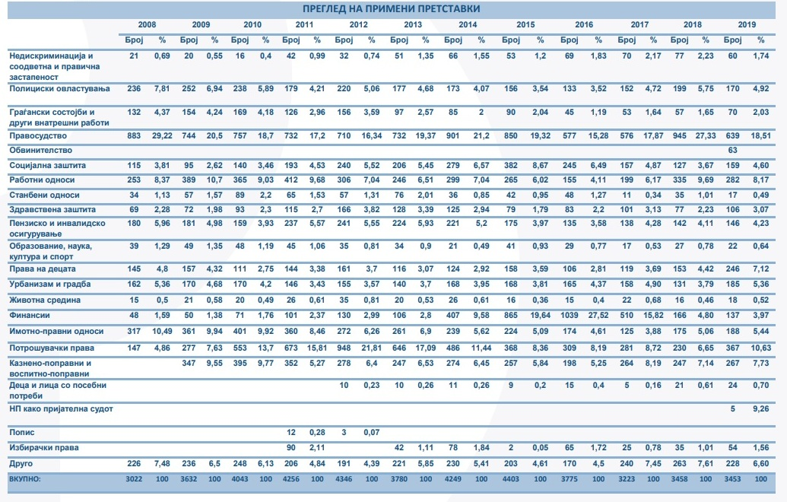

Од вкупно 3.453 примени претставки во 2019 година, најголем број 1.455 или 42,14% се однесуваат на повреда на правата од страна на јавните служби и установи, 1.104 или 31,97% се однесуваат на повреда на правата од страна на централната власт, во 356 претставки или 10,31% се повредени правата од страна на локалната власт, во 215 претставки или 6,23% се повредени правата од страна на правните лица, во 25 претставки или 0,72% имаше повреда на правата, како од централната, така и од локалната власт, а во 298 претставки или 8,63% подносителите се жалат на повреда на правата од други субјекти.

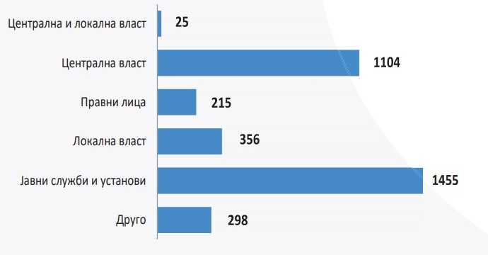

Споредбено со податоците од 2018 во извештајната година се забележува за повеќе од 50% зголемен број на поднесени претставки од областа на правата на детето, потрошувачките права и избирачките права, а во делот на станбената област има намалување за повеќе од 50%.

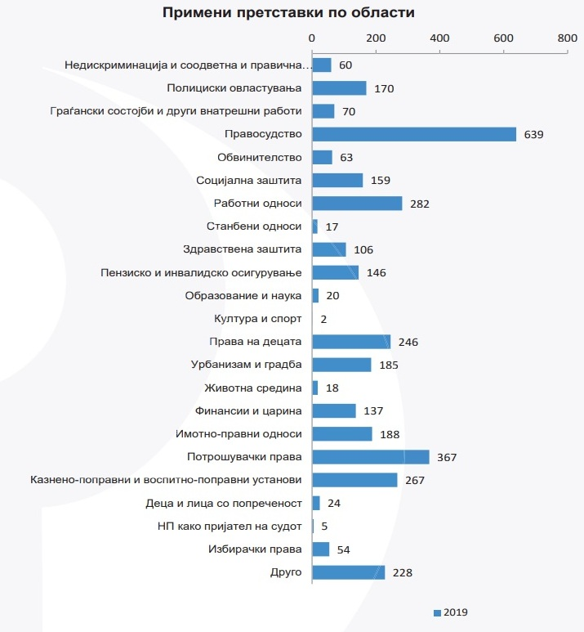

Од 3.454 завршен предмет по кои Народниот правобранител презеде дејствија, во 1.187 или 34,37% констатира повреда на човековите слободи и права, и интервенираше со цел отстранување на повредите, односно остварување на правата на граѓанитеподносители. Додека, во 2.267 или 65,63% по преземените мерки и дејствија за испитување на наводите од претставката не е констатирана повреда на човековите слободи и права, и следствено постапката е запрена. Поточно, во 1.968 или 86,81% случаи постапката е запрена, затоа што не се констатира повреда на правата, во 97 или 4,28% подносителот не покажал интерес за натамошно водење на постапката, во 86 или 3,79% подносителот во меѓувреме го остварил своето право, во 62 или 2,73% подносителот ја повлече претставката, во 49 или 2,16% во текот на постапката по претставката подносителот повел судска постапка, а во 5 или 0,22% подносителот починал, а неговите наследници не барале продолжување на постапката.

  - Социјална заштита

Во текот на 2019 година Заводот за социјални дејности го подобрува пристапот и квалитетот на социјални услуги за жените и мажите во однос на нивните специфични потреби од родова перспектива. Во таа насока Заводот се погрижи за континуирано зајакнување на капацитетите на стручните работници во системот на социјална заштита согласно родовиот концепт и Програмата за континуирана едукација на стручните работници во установите за социјална заштита изготвена од ЈУ ЗСД за 2019 година. Исто така, стручната документација на Заводот е ревидирана со вграден родов концепт а конституирана е и Комисија за лиценцирање на стручни работници во системот на социјална заштита меѓу кои и давателите на услуги за специјализирани сервиси за родово базирано насилство. Изготвена е Програма за континуирана професионална едукација за давателите на услуги во социјална заштита меѓу кои и обуки за давателите на услуги во специјализираните сервиси за родово базирано насилство. Во текот на минатата година спроведено е и истражување за ефектите од привремените мерки за заштита од семејно насилство и истото е презентирано во 4 сесии пред 121 слушател од кои 24 слушатели се од машки а 97 слушатели се од женски пол.

Проблемот на семејното насилство во нашата земја, само во првите 9 месеци од 2019 година, покажува дека пријавени се 709 кривични дела од областа на семејното насилство, од кои 610 биле жртви жени. Може да заклучиме дека семејното насилство и насилството врз жени несразмерно повеќе ги погодува жените, токму поради тоа што се жени.
1. Во периодот од јануари до септември 2019 година, има вкупно 610 жени - жртви на кривични дела во врска со семејно насилство, од кои по однос на роднинската врска со сторителот, од вкупниот број на жени - жртви на семејно насилство 307 се сопруги, 29 ќерки, 92 мајки, 33 поранешни сопруги, 45 жени во вонбрачна заедница и 118 останати жени - жртви.
2. Во периодот од јануари до октомври 2019 година како жени - жртви на кривични дела „трговија со дете“ се јавуваат три девојчиња (две на 16- годишна возраст и едно на 17-годишна возраст), додека во овој период не се поднесени кривични пријави за кривично дело „трговија со луѓе“. Земајќи предвид дека истражувањето на ОБСЕ покажува дека „само 2% од жените кои доживеале насилство од сегашен партнер го пријавиле во полиција“, зборува дека бројката на жени кои трпат насилство е многу повисока од официјалните статистики. Исто така, загрижувачки е трендот на прифаќање на насилството во земјата. Истражувањето на ОБСЕ открива дека „три од пет (60%) жени сметаат дека насилството врз жените е вообичаено, а речиси три од десет сметаат дека тоа е многу честа појава“. За да се победат овие поразителни бројки, мора сите актери во општеството да работат заеднички: институциите, граѓанските организации, медиумите, како и секој граѓанин. Насилството врз жени не е приватна работа, тоа е општествена појава која треба да се искорени. (ОБСЕ - благосостојбата и безбедноста на жените, истражување спроведено од обсе за насилството врз жените во северна македонија, 2019) Треба да се потсетиме дека секоја трета жена во светот искусила некаква форма на насилство, а според податоците на Обединетите нации, семејното насилство е убиец број еден на жените. Наместо жената да биде и да се чувствува безбедна во домот, понекогаш најголемата опасност за неа доаѓа токму оттаму.

2.8 Јакнење на капацитети / Обуки

Министерството за труд и социјална политика co поддршка na UN Women u ангажирани експерти, изработи два модула за електронско учење (основен и напреден) наменети за зајакнување на знаењата на вработените во администрацијата за прашањата од областа на родовата еднаквост. Обврската за изработката на модулите за родова еднаквост произлегува од Стратегијата за родова еднаквост 2013-2020.
Во насока на подигнување на свеста на државната администрација за концептот на родова еднаквост, минатата година се изработија и се воведоа модули за електронско учење за родова еднаквост, т.е. основен и напреден модул, кои се поставени на електронската платформа на Министерството за информатичко општество и администрација и се дел од генеричките обуки за државната администрација. Заклучно со јуни 2019 година во електронскиот Систем за управување со учење (СУУ/LMS) се регистирани 206 институции и 53 единици на локална самоуправа . Во однос на слушатели на е-обуката за родова еднаквост , состојбата е следна :
-Основно ниво-1583 корисници целосно ја завршиле обуката , а 8120 корисници сеуште ја следат .
-Напредно ниво-1584 корисници целосно ја завршиле обуката, а 7175 корисници сеуште ја следат .

Во 2019 беа организрани вкупно 11 обуки за родова еднаквост и стартешко планирање со UN Women наменети за јавната администрација, на кои учествуваа 200 учесници од 15 министерства како и 43 агенции и органи во состав.
Министерството за труд и социјална политика на Република Северна Македонија во соработка со Субверзивен фронт и со поддршка од Министерството за надворешни работи на Норвешка, спроведува обуки за недискриминација наменета за државни и јавни службеници.
Темите на обуките се креирани според начинот на кој се создава дискриминаторското однесување, односно, препознавање на несвесното дискриминаторско однесување кое води кон дискриминација, говор на омраза, и поттикнување на дела од омраза. Обуката ги вклучува темите:
- Стереотипи и предрасуди
- Дефинирање на нормалност
- Говор на омраза наспроти слобода на изразување
- Дискриминација (основи и препознавање)
- Презентирање на новиот Закон за заштита од дискриминација
Во 2019 година спроведени се 17 обуки во кои учествувале 325 државни и јавни службеници.

ЈУ Заводот за социјални дејности во текот на 2019 година ги спроведува следните обуки:

- М16 ,,Родова рамноправност во социјална заштита- една одржана обука со 12 стручни работници од кои 9 се од женски а 3 се од машки пол
- М1,,Промовирање на еднаквоста и унапредување на различностите,, -вкупно одржани 8 обуки преку кои се обучени 93 стручни работници од кои 72 се жени а 21 се од машки пол.
- М18,, Трговија со луѓе,,- три одржани обуки со вкупно 43 обучени стручни работници од кои 31 од женски и 12 од машки пол
- Закон за превенција, спречување и заштита од семејно насилство –вкупно одржани 3 работилници со вкупно 43 учесници од кои 31 се од женски и 12 се од машки пол.
Обука на тема ,,Запознавање со формите на заштита и надлежностите на институциите при работа со жртви на семејно насилство ,, - вкупно одржани 3 обуки со присутни 34 лица од кои 30 од женски и 4 од машки пол.

Во Министерството за внатрешни работи и во текот на 2019 година беше спроведена менторска програма чија цел е да се овозможи создавање на концепт на меѓусебна поддршка на жените преку споделување на знаења и искуства, јакнење на солидарноста, промоција на добри примери, вмрежување и јакнење на жените во МВР. Во стратешкиот план на Министерството за внатрешни работи 2019-2021 во Програмата “Унапредување на заедничките функции во МВР“ предвидена е Потпрограма „Управување со човечки ресурси“. Во оваа потпрограма предвидено е следење на родовата застапеност.

- Реализирани активности на Министерството за труд и социјална политика

Во текот на 2019 година Министерството за труд и социјална политика потпиша Договор за грант во вкупен износ од 150.000 евра за Поддршка на имплементација на Национален акциски план за Истанбулска конвенција финансиран од Министерството за надворешни работи на Холандија. Со овие средства се предвидени активности неопходни за успешно спроведување на Истанбулската конвенција во Република Северна Македонија. Конкретно, ќе се изработат стандарди за давање на специјализирани услуги на жртви на родово-базирано и семејно насилство и стандардни за оперативни процедури. На овој начин ќе се обезбеди поефикасна заштита на жртвите од родово базирано и семејно насилство, како и навремена и соодветна интервенција на надлежните служби. Дополнително, ќе се спроведат општи и обуки за даватели на специјализирани услуги на жртви на родово базирано и домашно насилство. Како резултат на ова ќе добиеме обучени национални тренери, кои ќе можат понатаму да обучуваат дополнителни кадри. Спроведување на општи обуки за родово базирано и семејно насилство што се наменети за повеќе целни групи, а ги вклучуваат вработените од основно и од средно училиште, воспитувачи и негуватели, стручни работници од социјалните центри, полициски службеници, здравствени работници, судии и јавни обвинители. Со овие обуки, кои ќе се реализираат во текот на 2020 и 2021 година, ќе се зајакне принципот на еднаквост во општеството, ќе се детектираат специфичните проблеми и потреби на жени од различни ранливи групи, приспособено на областа што ја покрива соодветната институција.

Помеѓу Министерството за труд и социјална политика и UN Women на 21.11.2019 година Потпишан е Договор за грант за „Унапредување на институционализацијата на РОБ преку систематска интеграција на родовата перспектива во стратешкото планирање и програмирање на владините институции во Северна Македонија во вкупен износ од 13.339.660,00 денари. Проектот ќе започне со имплементација во јануари 2020 и ќе трае до декември 2021 година.
Главната цел на проектот е да се унапреди родовата еднаквост и да се подобри животот на жените во Северна Македонија со систематска примена на родовото одговорно буџетирање во стратешкото планирање, креирање политики и процеси на буџетирање на Владата. Проектот ќе го поддржи напредокот на земјата во спроведувањето национални и меѓународни обврски за родова еднаквост и зајакнување на жените што се во согласност со целите за одржлив развој и процесот на пристапување во ЕУ преку следните резултати:
-Зајакнување на капацитетите на државните службеници во ресорните министерства ќе бидат зајакнати за да се инкорпорира родовата перспектива во политиките и буџетите.
-За да се обезбеди одржлив и ефикасен механизам за континуиран развој на капацитетите на државните службеници, размената на знаење и размената на добри практики, ќе се формира и воспостави Тренинг Центар за родово одговорно буџетирање и родови политики. Со овој тренинг центар ќе се обезбеди поддршка за градење на капацитетите на државните службеници во Република Северна Македонија преку учење за родово одговорно буџетирање и креирање политики. Работата на овој центар ќе се фокусира главно на поддршка при планирање и управување со напорите на Владата за вклучување на родовата перспектива во јавните финансии, стратешко планирање и процеси на креирање политики. Работата на центарот ќе се реализира преку иновативни, партиципативни и практични решенија за учење. Центарот ќе служи како центар на знаење и ресурси на територијата на Република Северна Македонија и ќе биде првиот ваков центар што ќе се отвори во регионот, со перспектива да стане регионален центар на извонредност. Во рамките на центарот, тематската експертиза и добрите практики на земјите од регионот ќе бидат комбинирани со добро разбирање за тоа како се одвиваат реформите, со цел забрзување на учењето и односот помеѓу поединецот и институциите.
Во текот на 2019 година беше изготвен Предлог текстот на Закон за спречување и заштита од насилство врз жените и семејно насилство за што беше формирана работна група составена од институции и невладини организации. Беа организрани неколку јавни дебати. Со овој закон се уредува постапувањето на институциите со должно внимание при заштитата на жените од сите форми на родово-базирано насилство и жртвите на семејно насилство; меѓусебната координација на институциите и организациите; услугите за заштита на жртвите; мерките за превенција од родово-базираното насилство врз жените и семејното насилство; и собирањето на податоци за родово-базираното насилство врз жените и семејното насилство.

Цел на законот е спроведување на принципот на еднаквост, елиминирање на стереотипите за родовите улоги; превенција на сите форми на родово-базирано насилство врз жените и семејното насилство и утврдување на мерките и активностите за заштита на жртвите на родово базирано насилство и семејно насилство, почитување на основните човекови слободи и права загарантирани со Уставот и ратификувани меѓународни договори.

Спроведени две анализи за функционирањето на Закон за еднакви можности на жените и мажите со поддршка на Мисијата на ОБСЕ во Скопје на национално и на локално ниво.Врз основа на анализите во 2020 треба да се изготват измени на законот во насока на негово унапредување и согласно препораките на CEDAW (Комитет за елиминација на сите форми на дискриминација врз жените)

Националното координативно тело за следење на состојбите со недискриминација и реализацијата на законите, подзаконските акти и стратешки документи во оваа област е формирано со одлука на Владата на Република Македонија („Службен весник на Република Македонија“ бр. 60/18).

Координативното тело е составено од 36 члена, претставници на државни институции, единици на локалната самоуправа, здруженија, синдикати, здруженија на работодавци, независни експерти.

Работата на Координативното тело ја координира Министерството за труд и социјална политика. Административно-техничките работи на Координативното тело за следење на состојбите со недискриминација и реализацијата на законите, подзаконските акти и стратешки документи во оваа област, исто така, ги врши Министерството за труд и социјална политика.

Координатор на Координативното тело е министерот на Министерството за труд и социјална политика.

Мисијата на ОБСЕ во Скопје и Министерството за труд и социјална политика на Република Северна Македонија, во 2019 година започнаа со спроведување на проектна активност за поттикнување на професионалниот развој и лидерство на жените во јавниот сектор, во вид на Менторска програма, наменета за жени во редовен работен однос во државните институции во земјата. Менторската програма има за цел да ги зголеми можностите за личен и професионален развој на жените вработени во јавниот сектор преку создавање на концепт на меѓусебна поддршка и јакнење, споделување на знаења и искуства, како и јакнење на солидарноста и вмрежување помеѓу жените.

Национален индекс за родова еднаквост

Во 2019 година Министерството за труд и социјална политика, во соработка со Државниот завод за статистика на Република Македонија и Европскиот институт за родова еднаквост од Вилнус, Литванија, пристапи кон развивање на Национален индекс за родова еднаквост.
Индексот за родова еднаквост за Република Северна Македонија е клучен индикатор за мерката за еднаквост на граѓаните, како основа што може да се развие за да помогне во развојот и помошта на политиките за да се обезбеди дека не е достапен за сите области на животот. Збирот на вкупниот индекс покажува дека во Република Северна Македонија сè уште има значајна родова нееднаквост и земјата е зад просекот на ЕУ во областа на родовата еднаквост во скоро сите домени опфатени со овој индекс. Но, ако се спореди збирот на Индексот за родова еднаквост на Северна Македонија со другите земји-членки на ЕУ, може да се заклучи дека земјата е рангирана подобро од половина од земјите членки на ЕУ кои претежно се дел од Балканот (Грција, Бугарија, Романија) , Хрватска), Јужна Европа (Португалија) или поранешниот советски блок (Чешка, Словачка, Полска), што е дополнителна мотивација за нас да работиме на ова прашање.

Родово одговорно буџетирање

Преку вклучување на родовата перспектива на сите ниво во стратешкиот и буџетскиот процес се испитува колку јавните политики се родово одговорни и колку средства се издвојуваат за родовата рамноправност. Родовото одговорно буџетирање има за цел да осигури дека предвидените и алоцирани средства еднакво ги зема во предвид и одговараат на потребите , интересите и приоритетите и жените и мажите.
Родовите прашања се важни за разбирање на сиромаштијата и за идентификување на стратегиите за нејзиното намалување.
Вклучувањето на родовите перспективи во главните текови се однесува на интегрирање на родовата перспектива во секоја фаза на процесот на градење, донесување, спроведување и евалуација на политиките.

За прв пат во Буџетскиот циркулар за подготовка на буџетот за 2019 година, како образец кој е составен дел на буџетот е Образецот за родово буџетските иницијативи. Во насоките за буџетска пресметка дадено е објаснување што значи родово одговорното буџетирање, кон што придонесува и што е потребно секој буџетски корисник да направи за да ја пополни Родово буџетската иницијатива. Започнат е процес за измена на Законот за Буџети.
Со родово одговорно буџетирање институциите се должни при креирањето на своите буџети и политики истите да ги темелат на анализи кои ги препознаваат социјалните и економски разлики кои постојат во општеството, да го препознаат различното влијание на политиките на мажите и жените и на различни социјални групи во општеството и со тоа е подигнато нивото на одговорноста на институциите во однос на креирање на политики за подобар и поквалитетен живот на граѓаните и политики кои одговараат на потребите на граѓаните.

Министерство за економија за програмата која е вклучена во процесот на родово одговорно буџетирање има реализирано 4.500.000 денари за 2019 година. Активностите во 2019 година беа насочени кон промовирање на Програмата за конкуретност, иновации и преприемништво преку организирање презентации во осумте палнски региони како и, при објавување на јавните повици за предложените мерки се информираа стопанските комори, здруженија и асоцијации на жени, а со цел поголема информираност за компаниите за можностите кои се нудат преку владини програми и користење на разни поволности од буџетот на РСМ.

Министерство за култура за програмата која е во процесот на родово одговорно буџетирање има реализирано 16.396.666,00 денари. Со годишната програма за интердисциплинарна дејност за 2019 година, подржани се 9 проекти на жени носители на проекти како физички лица со вкупен износ од 1.180.000, додека со годишната програма за интердисциплинарна дејност за 2019 година, подржани се 8 проекти на жени носители на проекти како правни лица со вкупен износ 2.125.000.

Во 2019 година, Министерство за здравство во рамки на скрининг програмата направени се 16.884 ПАП – тестирања што претставува 73,70% од вкупниот број на жени кои ја примиле поканата. Цитолошки се анализирани 13.203 брисеви што претставува 78,2% од вкупно земените брисеви со ПАП тестот. 2.717 епителни клеточни абнормалности се откриени, односно 20,60% од вкупно цитолошки анализираните брисеви. Согласно доставените извештаи од Институт за јавно здравје – ивршител на скринингот за рана детекција на карцином на дојка во 2019 година биле повикани и закажани 2.044 жени од кои биле реализирани 1.672 прегледи или 81,8% од закажаните термини. Согласно доставените извештаи од Институт за јавно здравје – пилот скрининг на колоректален карцином направиле 1.045 лица додека позитивен тест имале 5 лица.

Агенцијата за млади и спорт во периодот на 2018/2019 доделени се 491 стипендија од кои 160 се на девојчиња; Aктиностите придонесоа кон: обезбедување на посебни потикнувања и мотивирање на спортски клубови кои се натпреваруваат во женска конкуренција и преку објавување на конкурсите од страна на Агенцијата за млади и спорт при аплицирање во сегментите во кои треба да бидат опфатени и спортиските;
Едукација на анионалните спортски федерации за одржлив спортски систем со унапредување на родовата еднаквост во спортот и спортските дисциплини; Родова перспектива во функција на правата на жените во работењето на спортските клубови и националните спортски федерации, и во органите и телата на спортските клубови односно федерации; - Организирање на настан за промовирање на жените во спортот.
-Партиципација за финансирање на проекти на националните спортски федерации за поддршка на жената во спортот: подршка на учеството на жената во спортот, како во тренажниот процес, рекреативните активности, така и во насока на нејзино зголемено учество како тренер, судија или како креатор на работата на органите и телата во спортските клубови, федерациите и националните асоцијации.

Министерство за животна средина и просторно планирање вклучи нов критериум во Конкурсот за распределување на средства за финансирање и реализирање на програми, проекти и други активности од областа на животната средина за апликанти здруженија на граѓани кои промовираат вредности за унапредување на родовата еднаквост .

Министерството за правда изготвува Годишен извештај со основните информации на кои се заснова правото на бесплатна правна помош. Во периодот од 01.01.2019 година до 30.09.2019 година согласно стариот закон за бесплатна правна помош донесени се 44 позитивни решенија и 42 негативни решенија, додека за периодот од 01.10.2019 година до 31.12.2019 година донесени се 46 потврди за одобрување согласно новиот закон и 28 известувања за одбивање на барањето согласно новиот закон за бесплатна правна помош.
Најголем дел од одобрените барања се однесуваат на решавање на имотно-правните прашања, потоа следуваат заштита на жртвите на семејно насилство и заштита на деца, додека пак другите правни области како што се социјалната заштита, пензиското, социјалното и здравственото осигурување и работните односи се помалку застапени. Од Буџетот на министерството за 2019 година исплатени се вкупно 1.176.072,00 денари на адвокати и овластени здруженија вклучени во постапката на давање на бесплатна правна помош. На овластените здруженија за дадена примарма правна помош извршена е исплата на средства во износ од 16.500,00 денари, а исплатената награда на адвокатите за дадена скундарна правна помош изнесува 1.159.572,00 денари.
Министерството за правда направена подетална анализа за исплатените средства на адвокатите кои во нивните постапки застапување мажи, жени и деца.
Согласно направената анализа за исплатени средства за 2019 година, донесени се 14 решенија за надомест на трошоци на адвокати во кои постапки застапувале мажи кој вкупен исплатен износ изнесува 283.013,00 денари, додека донесени се 36 решенија за за надомест на трошоци на адвокати во кои постапки застапувале жени кој вкупен исплатен износ изнесува 722.659,00 денари и 49 решенија се донесени за надомест на трошоци на адвокати во кои постапки застапувале деца кој вкупен износ изнесува 170.400,00 денари.
Непостоењето на родово разделена статистика го отежнува анализирањето на податоците со оглед дека поединечно секој предмет (барање) е потребно да се прегледа и од него да се извадат бараните податоци. Но прибирањето на податоците на ваков начин не е сосема прецизно и точно поради неможноста од одредени имиња да се утврди со сигурност дали станува збор за жени или мажи.

Податоците доставени од Министерство за земјоделство, шумарство и водостопанство во рамки на Програмата за финансиска поддршка на земјоделството и руралниот развој за 2019 година покажуваат дека предвидена е мерката 112-Помош на млади земјоделци за започнување со земјоделска дејност, како финансиска помош за започнување со земјоделска дејност на млади земјоделци, кои за прв пат започнуваат да се занимаваат со земјоделска дејност преку преземање на постоечко или со воспоставување на ново земјоделско стопанство. Младиот земјоделец треба да биде носител на земјоделско стопанство на возраст од 18-40 години. Поддршката се реализира прекуодобрен деловен план кој треба да предвидува инвестициони активности за модернизација на земјоделското стопанство за период од најмногу 3 години од денот на одобрување на поддршката. Висината на поддршката изнесува до 600.000 денари. За да биде прифатлив, корисникот за помош на млади земјоделци за започнување со земјоделска дејност од можни 100, треба да добие најмалку 60 бода. Во 2019 година пристигнати се 619 машки апликации и 421 женски апликации, односно 60% машки наспроти 40% женски апликации.

Министерство за информатичко општество и администрација и во иднина планира да ги спроведува активностите во рамките на проектот,, Светот на дланка’’- во бесплатни интернет клубови, кои се наменети за користење на бесплатен интернет за сите граѓани без разлика на пол, национална или етничка припадност.
Од податоците кои ги поседува министерството за посетеноста на интернет клубовите, може да се забележи дека постои поголема дискрепанца помеѓу брјот на посетители од двата пола. Имено бројот на женски посетители на интернет клубови е значително помал, што воопшто нема посетители од женски пол.
Анализата на податоците за посетеноста на интернет клубовите на цела територија на Република Северна Македонијаги покажува следниве резултати: Во 2019 година , 23 интернет клубови имало вкупно 76.298 посетители. Од нив 60259 биле мажи, и 16039 посетители- жени од вкупната посетеност на интернет клубови.
За спроведување на активностите со кои се промовираше поголема достапност на ИТК до сите граѓани бе предвидени 300000 денари, од буџетот на Министерство за информатичко општество и администрација , но м=не се реализираа.
Непостоењето на родова статистика и можност за вкрстување на податоците по повеќе основи ja ограничува можноста за подлабока анализа за причините на малото учество на жените во ИТК секторот, за нивното мало присуство во интернет клубовите и останатите аспекти кои ќе овозможат да се креираат идните политики насочени кон намалување на на јазот помеѓу жените и мажите.
Министерство за земјоделие, шумарство и водостопанство
Во 2019 година во организациските единици за потребите за Министерство за внатрешни работи се реализирани 24 разни видовии на стручни усовршувања на кои присуствувале 172 работници. Во бирото за јавна безбедност во 2019 година се реализирани 485 видови на стручни усовршувања на кои присуствувале 13951 работник ( 2085жени).
Во Центарот за обука при МВР реализирани се 50 континуирани обуки на кои присуствувале 1011 од министерството .
Во 2019 година МВР објви оглас за прием на 600 извршители на работно место ,, полицаец’’. Бројот на припаднички кои конкурирале на овој јавен оглас изнесува 18,86%, при што 16,47% жени се упатени на основна обука. Во однос на 2018 година се забележува зголемување за околу 3% поени на застапеност на жените.
Наставната програма за Основна обука за полицаец континуирано се инкорпорираат теми кои имаат за цел зголемување на стручноста во постапувањето од родов сензитивен аспект. Од страна на Центарот за обука со поддршка од UN Women изготвен е Прирачник за обезбедување на родово сензитивни услиги за поддршка на лицата кој претрпеле семејно насилство.

Во Родово буџетската изјава со Програмата за унапредување на образовниот систем од аспект на родовата компонента (еднакви можности на жените и мажите), предвидени се две поткомпоненти и тоа :
-Првата компонента е врзана односно произлегува од Програмата за остварување и развој на дејноста во студентскиот стандард, каде се предвидуваат неколку категории на стипендии на студенти запишани на високообразовните установи во земјата.
Целта на Програмата е да се зголеми учеството на студентите на студиските програми од областа на ИТ, техничко-технолошките, био-техничките и природно математичките науки, во насока на нивна поголема вработливост, имајќи ја притоа во предвид родовата еднаквост.

3.1 Национален механизам за упатување на жртви на трговија со луѓе

Преку канцеларија на Национален механизам за упатување на жртви на трговија со луѓе при Министерството за труд и социјална политика, Во текот на 2019 година, активностите за превенција и заштита на жртвите на трговија со луѓе, Министерството за труд и социјална политика, како координатор на Националниот механизам за упатување на жртвите на трговија со луѓе ги спроведуваше во соглассност со Националната стратегија и Акциски план за борба против трговија со луѓе и илегална миграција 2016-2020.
Сите спроведенеи активности се во соработка со Националната комисија за борба против трговија со луѓе, Подгрупата за борба против трговија со деца, центрите за социјална работа, Националанат единица за борба против трговија со луѓе, здруженијата на граѓани и мегународните организации и придонесоа кон унапредување на соработката и координацијата во справувањето со овој феномен.
Во насока на усогласен и координиран приод, Министерството за труд и социјална политика иницираше и реализираше мерки и активности кои се однесуваат пред се на превенцијата и заштитата на жртвите на трговија со луѓе но исто така и јакнење на капацитетите на стручните лица во Центрите за социјална работа и на трудовата инспекција.
Министерството за труд и социјална политика ги координира активностите преку стручните лица а пред се социјалните работници од во Центрите за социјална работа кои имаат исклучителна улога во целиот процес од идентификација до ресоцијализација и интеграција на жртвите на трговија со луѓе.
Во текот на 2019 година продолжија да функционираат 5 мобилни тима во Скопје, Битола, Куманово, Гевгелија и Тетово за идентификација на ранливи категории граѓани вклучително и жртви на трговија со луѓе, во соработка со Министерството за внатрешни работи и здруженијата на граѓани, поддржани од проектот на ИОМ. Така во составот на мобилните тимови има претставници на Центрите за социјална работа, претставници на полицијата и на здруженија на граѓани. Овие тимови во текот на нивната работа постигнаа извонредни резултати: идентификуваа 9 жртви на трговија со луѓе, и голем број на потенцијални жртви на трговија и од ранливи лица кои биле упатени на соодветна помош и поддршка до други релевантни институции. Од нив најголем процент се деца. Оттука може да кажеме дека работата на превенција и заштитата на децата од трговија со луѓе треба да ни претаставува приоритет. Навременото откривање на можноста некое лице да биде вовлечено во трговија со луѓе е основа за правовремена интервенција со цел да се спречи експлоатацијата и да се обезбеди навремена поддршка.
За периодот март 2018 – декември 2019, вкупно 797корисници за првпат биле контактирани и информирани од страна на мобилните тимови, од кои 14се жртви на трговија со луѓе, 190 потенцијални жртви на трговија со луѓе заради нивната особена ранливост и висок ризик од појава на трговија со луѓе и 593 спаѓаат категоријата ранливи лица но без ризик од трговија со луѓе. Од нив 464 се женски лица (58%)и 333 се машки лица. 719 биле државјани на СРМи 78 лица се странски државјани.
14те ЖТЛ, сите се женски лица, 11 на возраст под 18 години и 3 на возраст од 19-30 години, 11 се државјанки на СРМ додека3 се странски државјанки (Албанија и Косово).
Од 190те ПоЖТЛ, 132 се женски лицаи58 се машки лица и истите се на возраст од: 143лица се на возраст под 18 години додека 47 лица се на возраст од 19-50 години. Од 593 ранливи лица без ризик од ТЛ, 318 се женски лицаи 275 се машки лица и истите се на возраст од: 302 се на возраст до 18 години, а 291 се на возраст од 19 до над 51 година.
За истиот период од март до декември 2018 вкупно 390 корисници за првпат биле контактирани и информирани, од кои 9 се жртви на трговија со луѓе, 104 потенцијални жртви на трговија со луѓе заради нивната особена ранливост и висок ризик од појава на трговија со луѓе и 277 спаѓаат категоријата ранливи лица но без ризик од трговија со луѓе. Од нив 221 се женски лица и 169 се машки лица. 362 биле државјани на СРМ и 28 лица се странски државјани. 9те ЖТЛ, сите се женски лица, 7 на возраст под 18 години и 2 на возраст од 19-30 години, 8 се државјанки на СРМ додека 1 е странска државјанка (Албанија).
Од 104те ПоЖТЛ, 65 се женски лица и 39 се машки лица и истите се на возраст од: 81 лица на возраст под 18 години додека 23 лица се на возраст од 19-50 години. Од 277 ранливи лица без ризик од ТЛ, 147 се женски лица и 130 се машки лица и истите се на возраст од: 156 се на возраст до 18 години, а 121 се на возраст од 19 до над 51 година.
За периодот јануари – декември 2019 вкупно 407 корисници за првпат биле контактирани и информирани, од кои 243 се женски лица и 164 се машки лица. 357 биле државјани на СРМ и 50 лица се странски државјани. Од овие 407 корисници идентификувани се:
- 5 е жртви на трговија со луѓе,
- 86 потенцијални жртви на трговија со луѓе заради нивната особена ранливост и висок ризик од појава на трговија со луѓе и
- 316 спаѓаат категоријата ранливи лица но без ризик од трговија со луѓе.
- 5те ЖТЛ, сите се женски лица, 4 на возраст под 18 години, и 1 е над 18 години. 3 се државјанки на СРМ и 2 лица се странски државјани.
- Од 86те ПоЖТЛ, 67 се женски лица и 19 се машки лица и истите се на возраст од: 62 лица на возраст под 18 години додека 24 лица се на возраст од 19-50 години.
- Од 316 ранливи лица без ризик од ТЛ, 171 се женски лица и 145 се машки лица и истите се на возраст од: 146 се на возраст до 18 години, а 170 се на возраст од 19 до над 51 година.
- 86 потенцијални жртви, од нив 67 се жени и 19 мажи; по возраст 62 лица се под 18 години а 24 се на возраст од 19-50 години.

Превенција и градење на капацитети

Имајќи во предвид дека градењето на капацитетите на вработените во институциите е од големо значење, во изминатиот период спроведовме серија на обуки наменети за различни профили на професионалци. Овие обуки беа во насока на имплементација на Препораките на ГРЕТА за јакнење на капацитетите на социјалните работници за идентификација, на ТИР Извештајот од Стејт Департментот за 2018 година каде се бара зајакнување на улогата на НМУ и проактивна идентификација.
Во рамките на проектот со поддршка на ИОМ спроведени се следниве активности:

-Во јануари 2019 се организира специјализирана обука за работа со деца жртви на трговија со луѓе со фокус на интервју и третман на траумите, наменета за психолози и социјални работници, во која треба да се вклучат и персоналот од малите групни домови, вкупно учесници 20 лица;
- во јануари – февруари 2019 се спроведе заедничка обука на социјалните работници со Task Fors за организиран криминал и ЈО со цел координирани постапувања и постапувања во насока на заштита на правата на жртвите, вкупно 30 учесници;
- Во рамки на проектот на ИОМ „Зајакнување на националните капацитети во областа на азилот, миграцијата и трговијата со луѓе“, финансиран од Европската унија, во делот на градење на капацитетите наменет за претставници на МВР се вклучија и 90 социјални работници на вкупно 18 основни обуки за борба против трговија со луѓе.

Соработка со Совет на Европа (Horizontal Facility Action on Preventing and Combating Trafficking in Human Beings)

Во рамки на Хоризонталниот инструмент - проектот за трговија со луѓе одржана е симултана обука за зајакнување на капацитетите на сите релевантни институции за спревување со трговија со луѓе со цел трудова експлоатација. Од 16 до 18 декември 2019 година спроведена е напредна мултидисциплинарна обука која беше практична вежба (симулација) заснована на сценарио од реалниот живот, насочена кон трудовите инспектори со понапредно знаење на ТЛ заради трудова експлоатација, полициските службеници, социјалните работници, правниците и претставниците на НВО-а со претходно искуство со случаи на трговија со луѓе. На обуката вкупно учесници беа 25 учесници.

Подготвените Индикатори за деца жртви на трговија со луѓе за наставници и стручни служби од фокус групи на кои учествуваа членови на Подгрупата за борба против трговија со деца, наставници и стручни служби во училишта, претставници на здруженија на граѓани и други релевантни чинители се креира листа на индикатори за препознавање на ученици потенцијални жртви, со фокус на трудова експлоатација на децата на трудова експлоатација доставени се до Бирото за развој на опразование за да станат интегрален дел од програмата во училиштата.

Заштита на жртвите на трговија со луѓе

Во текот на 2019година идентификувани се 6 жртви на трговија со луѓе, од кои 4 деца и 2 се полнолетни, сите се од женски пол, според државјанство 3 се домашни државјани, додека 1 дете е странска државјанка од Косово, 1 полнолетна од Р.Албанија и 1 од Косово.
Од децата: 1 се жртви на трговија со луѓе со цел принудна сексуална експлоатација, 1 сексуална и присилен брак , 1 присилен брак и 1 е трудова експлоатација
д возрасните: 1 е присилен брак и 1 е трудова експлоатација во комбинација со питачење .

ЖРТВИ
6
Деца  4 |  |  |  | Возрасни  2
Домашни  3 |  | Странски  1 |  | Домашни  / |  | Странски  2
Вид на експлоатација |  |  |  | Вид на експлоатација
Сексуална  1 | Сексуална и присилен брак  1 | Присилен брак  1 | Трудова  1 | Присилен брак  1 | Трудова/питачење  1
Потенцијални жртви на трговија со луѓе податоци добиени од Мобилните тимови
86* од кои: 67 женски пол и 19 мажи; 62 деца и 24 возрасни

Пет жртви на трговија со луѓе се сместени во Центарот за лица жртви на трговија со луѓе и жртви на сексуално насилство, на кои им е обезбедена помош и заштита. Помошта опфаќа обезбедување на медицинска помош (психолошка, психијатриска, хоспитализација и лекови), едукација, храна, хигиенски материјали, облека и помош во ресоциализација (материјали, пилатес, сликање, видео материјали, прошетки, посета на кино, итн) или упатување и поврзување со други институции и организации во зависност од нивните индвидуални потреби.

Помошта и поддршката ја добиваат од здружението Отворена порта. МТСП финансира режиските трошоци и за прв пат МТСП ја финансира услуга во Центрот за лица жртви на трговија со луѓе и жртви на сексуално насилство во износ од 1,200,000 денари со потпишан договор со здружението Отворена порта.

Приоритети за 2020

- Продолжување на функционирањето на мобилните тимови и подготовки за воспоставување на уште најмалку 5 тима во др. градови;
- Зајакнување на функционирањет на НМУ преку дополнителни едукации и соработка со здрастевении образовни институции;
- Подготовка на индикатори за идентрификација на жртви и на трговија со луѓе за специјализирани за здраствени работници;
- Зајакнување на систебот за ботрба против трховија со луѓе со цел трудова експлотација, едукации и соработка со Државен трудов инспекторат, синдикат, приватен сектор и др.
- Финасирање на Центар за лица жртви на трговија со луѓе и сексуална експлоатација.

- Унапредување на родовата еднаквост на Локално ниво

Во насока на унапредување на еднаквите можности општина Гостивар во текот на 2019 година ги поддржува и менторира жените од руралните средини за пристапот до фондови преку советување. Се истакна во однос на инклузивно образование на лица со попреченост преку воведување на ментори (личен и образовен асистент) и воведе родово сензитивни критериуми при доделување на грантови за поддршка на граѓанските организации.

Општина Карпош донесе посебна програма за активностите во областа на еднакви можности на жените и мажите за 2019 година, притоа формира интерсекторска група за родова еднаквост со назначени одговорни лица од секој сектор или одделение во Општината, која е одобрена од Советот на Општина Карпош. Во таа насока донесен е и реализиран буџет на ЕЛС, со алоцирани средства за родова еднаквост во износ од 452.000 денари Х10 за 2019 и во износ од 600.000 денари за 2020 година.

Општина Неготино, во текот на 2019 година во рамки на Проект”Зајакнување на демократијата преку унапредување на родовата еднаквост,функционалните механизми и динамичното граѓанско општество”кој се имплементираше во соработка со Организација на жени од Свети Николе,беше одржана
Фокус група со жени кориснички на социјална помош и невработени жени за запознавање со активните мерки за вработување и правата од социјална помош како и Програмата за социјална заштита на општина Неготино.На оваа средба имаше претставици од Центар за вработување Неготино и Центар за социјална работа, како и претставници од општината, а после празентациите се одржа сесија која ја водеше обучен модератор за жените да дадат свои предлози и сугестии за подобрување на мерките од Програмата за социјална заштита како и другите активности што ги спроеведува општината и за активно вклучување на жените во креирањето на локалните планови и програми.
Неготино има склучено Меморандум за соработка на полето на еднакви можности на жените и мажите со Организацијата на жените на општина Свети Николе за имплементирање на проектот – Зајакнување на демократијата преку унапредување на родовата еднаквост, функционалните механизми и динамичното граѓанско општество кој е финански поддран од Европски инструмент за демикратија и Човекови права (EIDHR) и преку Делегацијата на Европската Унија.Главна цел на Проектот е да се креираат повлни услови за имплементација на Законот за еднакви можности на жените и мажите, како и да се овозможи успешно интегрирање на родовиот аспект на ниво на локални политики.
Општина Свети Николе донесе Одлука за формирање на интерсекторска група за родово одговорно креирање на локалните политики и буџетот. Работеше на три столба од кои два се дирекно поврзани со напредокот на состојбата со еднаквите можности.
Првиот столб ги детектира проблемите со кои се соочува руралната жена односно изработени се картички и истите се дистрибуирани до жените од руралната средина. Добиените податоци се внесени со што се детектирани и приоритетите.
Вториот столб е посветен на родовата статистика која што ја води општината.

Како и претходните години така и во текот на 2019 година општина Струмица се истакнува во активности поврзани со родовото прашање.
Финансиски го поддржа проектот “Изготвување на водич за едукација на млади жени фармерки и нивно едуцирање за користење на средствата од ИПА и други фондови”, имплементиран од стана на “Здружение на фармери Фармер” - Струмица. Целта на овој проект е да се вклучат младите рурални жени во бизнис заедницата преку националните програми за развој, да им се обезбеди стручна помош, советување, образование и обука, за постојано следење на статусот и улогата на жените преку спроведувања истражувања и давања препораки за подобрување на положбата на младите жени во руралните срединии охрабрување на младите рурални жени да се организираат, вмрежуваат. Овој проект придонесе младата рурална средина до 30 години да биде економски независна, одржлива и продуктивна не само за своето семејство, туку би биле пример и поттик и за другите млади жени од руралните средини земјоделската дејност да не ја гледат како ограничување туку како потик за идеја за бизнис. Во рамките на проектот изработен е водич со сите релевантни потреби и понудени решенија, со достапни сите мерки од руралната програма и ИПА фондовите. Формирано е Локално Координативното тело за заштита од дискриминација - мултиусекторско постојано тело во кое членуваат претставници од различни институции и граѓански организации, разменуваат информации и преземаат заеднички активности и помагаат при поуспешно спроведување на Законот за еднакви можности и Законот за заштита од дискриминација на локално ниво. Координативното тело Реализираше повеќе состаноци, подготви Локален акциски план за заштита од дискриминација.

Општини и Министерства кои не доставиле Извештај:
Арачиново, Берово, Бутел, Виница, Врапчиште, Гази Баба, Град Скопје, Дебарца, Дебар, Долнени, Долнени, Зелениково, Зрновци, Илинден, Кавадарци, Карбинци, Кичево, Кратово, Куманово, Петровец, Прилеп, Ранковце, Росоман, Сарај, Студеничани, Чешиново-
Облешево, Чучер Сандево, Шуто Оризари.

Mинистерство за правда, Министерство за надворешни работи, Mинистерство за животна средина и просторно планирање, Mинистерство за локална самоуправа, Агенција за вработување, Биро за развој на образование, Центар за управување со кризи, Центар за стручно образование и обука, Комисија за заштита на правото за слободен пристап до информациите од јавен карактер.

,,Службен весник на Република Северна Македонија” бр.161/2019 од 05.08.2019 година.
,,Службен весник на Република Македонија” бр.125/2015
,,Службен весник на Република Северна Македонија” бр.161/2019 од 05.08.2019 година, кој започна да се имплементира од учебната 2019/2020 година
Акт бр. 09-1383/3 од 27.11.2019 година
http://www.mod.gov.mk/wp-content/uploads/2019/12/2019.12_Upatstvo-za-zastita-od-voznemiruvanje.pdf
http://www.mod.gov.mk/wp-content/uploads/2019/12/Broshura-Zashtita-od-voznemiruvanje-MK.pdf
https://avmu.mk/rodot-i-mediumite-art/
http://www.stat.gov.mk/pdf/2020/2.1.20.06_mk.pdf
https://av.gov.mk/content/%D0%94%D0%BE%D0%BA%D1%83%D0%BC%D0%B5%D0%BD%D1%82%D0%B8/%D0%98%D0%B7%D0%B2%D0%B5%D1%88%D1%82%D0%B0%D1%98%20%D0%BD%D0%B0%20%D0%90%D0%92%D0%A0%D0%A1%D0%9C%202019.pdf
https://mioaportal.mioa.gov.mk/sites/default/files/pbl_files/documents/reports/izvestajreg2019.pdf
„Службен весник на Република Македонија“ бр 43/12, 145/12, 65/13, 87/13, 164/13, 39/14, 43/14, 69/12 ,101/14, 132/14, 188/14, 10/15, 61/15, 154/15, 192/15
http://zdravstvo.gov.mk/izveshtai/
http://iph.mk/wp-content/uploads/2020/02/Sistematski-pregledi-2018_2019.pdf
http://iph.mk/wp-content/uploads/2014/09/Godisen-izvestaj-za-skrining-Ca-PVU-2019.pdf
http://ombudsman.mk/upload/Godisni%20izvestai/GI-2019/GI-2019.pdf
https://mvr.gov.mk/Upload/Editor_Upload/%D1%81%D0%BE%D0%B2%D0%B5%D1%82%D0%B8.pdf
Oдлука на Владата на Република Македонија бр.44-2316/1 од 27.03.2018 година¹? и решение на Владата бр.44-2316/2 од 27.3.2018 година?.
Кај сите идентификувани потенцијални жртви недостасува елементот на експлоатација, со што истите не можеле да се идентификуваат како ЖТЛ , како што е предвидено со битието на кривичното дело

